**ANEXO 79**

536

Área de Gobierno de Coordinación Territorial, Aguas, Carnaval y Fiestas

Unidad Técnica de Aguas

Ref.: IAG/SML

Expte.: Ordenanza PPPNT CIA

Trámite: JGL Propuesta Acuerdo

ASUNTO: Aprobación del proyecto de la ordenanza reguladora de las prestaciones patrimoniales públicas no tributarias del

servicio del ciclo integral del agua en el municipio de Las Palmas de Gran Canaria.

ÓRGANO COMPETENTE: JUNTA DE GOBIERNO DE LA CIUDAD DE LAS PALMAS DE GRAN CANARIA.

SESIÓN:

TRÁMITE INTERESADO: Aprobación del proyecto (artículo 127.1, a) de la Ley 7/1985, de 2 de abril, Reguladora de las Bases

del Régimen Local.

La concejala de gobierno del Área de Coordinación Territorial, Aguas, Carnaval y Fiestas, somete a la consideración de la

Junta de Gobierno de la Ciudad la siguiente:

PROPUESTA DE ACUERDO

En cumplimiento de lo establecido en el artículo 175 del Real Decreto 2568/1986, de 28 de noviembre, por el que se aprueba

el Reglamento de Organización, Funcionamiento y Régimen Jurídico de las Entidades Locales.

ANTECEDENTES.

Primero.- En sesión plenaria de fecha 09 de septiembre de 1992, el Ayuntamiento de Las Palmas de Gran Canaria acordó

aprobar el Pliego de Condiciones Administrativas que rigió el “concurso de méritos para la selección de los adquirentes de

acciones de la Empresa Mixta de Aguas de Las Palmas, S.A. que gestiona los servicios públicos que constituyen el ciclo integral

del agua: captación y producción, tratamiento y abastecimiento, alcantarillado, saneamiento y depuración de agua del Municipio

de Las Palmas de Gran Canaria”. No obstante, en ese entonces E.M.A.L.S.A se hizo cargo únicamente del servicio de

abastecimiento, ya que los servicios de saneamiento y depuración seguían prestándose a través del Consorcio Insular de

Aprovechamiento de Aguas Depuradas.

Segundo.- Con fecha 16 de febrero de 1998, se formalizó el documento que establecía las condiciones por las que habría de

regirse la gestión por la Empresa Mixta de Aguas de Las Palmas, S.A. (E.M.A.L.S.A), de los servicios públicos municipales de

saneamiento y depuración de aguas residuales, de conformidad con el Informe Propuesta de 1997 para la gestión de esos

servicios (en adelante “IP 97”), que se incorpora como parte integrante del mismo.

Tercero.- Con fecha 10 de noviembre de 1998, se firma un Convenio entre el Ayuntamiento de Las Palmas de G.C. y dicha

entidad mercantil, complementario o aclaratorio al contrato oportunamente celebrado del que versa el apartado anterior.

Cuarto.- Entrada en vigor de la Ordenanza fiscal reguladora de la tasa por depuración de aguas residuales, aprobada en Pleno

de fecha 22 de septiembre de 2009, publicada en el Boletín Oficial de la Provincia de fecha 2 de octubre de 2009.

Quinto.- Aprobación, mediante acuerdo del Pleno municipal de fecha 30 de noviembre de 2010, de la “modificación de tarifas

del servicio de abastecimiento de agua para el año 2009: TARIFAS DE SERVICIOS Y ANEXAS”, publicado en el Boletín Oficial

de la Provincia de Las Palmas N.º 164, el día 22 de diciembre de 2010, tarifas que se encuentran actualmente en vigor.

Sexto.- Entrada en vigor de la Ley 9/2017, de 8 de noviembre, de Contratos del Sector Público (LCSP, en adelante) por la que

se transponen al ordenamiento jurídico español las Directivas del Parlamento Europeo y del Consejo 201/23/UE y 201/24/UE,

de 26 de febrero de 2014, introdujo en el ordenamiento tributario español el concepto de prestaciones patrimoniales de carácter

público no tributarias. Su disposición adicional cuadragésima tercera señala que “Las contraprestaciones económicas

establecidas coactivamente que se perciban por la explotación de obras públicas o la prestación de servicios públicos, de forma

directa mediante personificación privada o gestión indirecta, tendrán la condición de prestaciones patrimoniales de carácter

público no tributario conforme a lo previsto en el artículo 31.3 de la Constitución. En concreto, tendrán tal consideración aquellas

exigidas por la explotación de obras o la prestación de servicios, en régimen de concesión, mediante sociedades de economía

mixta, entidades públicas empresariales, sociedades de capital íntegramente público y demás fórmulas de derecho privado”.

Además, dicha LCSP modifica en su parte final el artículo 2 de la Ley 8/1989, de 2 de abril, de Tasas y Precios Públicos, la

Disposición adicional primera de la Ley 58/2003, de 17 de diciembre, General Tributaria, así como la Ley Reguladora de las

Haciendas Locales, aprobada mediante Real Decreto Legislativo 2/2004, de 5 de marzo y considera las tarifas que pagan los

usuarios en el contrato de concesión de servicios como una contraprestación patrimonial de carácter público no tributario.

Por otro lado, en cuanto al procedimiento de la aprobación de la ordenanza, el artículo 20.6 Texto Refundido de la Ley

Reguladora de las Haciendas Locales (TRLRHL) se limita a señalar que “Sin perjuicio de lo establecido en el artículo 103 de la

Ley de Contratos del Sector Público, las contraprestaciones económicas a que se refiere este apartado se regularán mediante

ordenanza. Durante el procedimiento de aprobación de dicha ordenanza las entidades locales solicitarán informe preceptivo de

aquellas Administraciones Públicas a las que el ordenamiento jurídico les atribuyera alguna facultad de intervención sobre las

mismas”, por lo que se deduce que el procedimiento previsto para la aprobación de las prestaciones patrimoniales públicas no

tributarias no es el previsto en los artículos 15 a 19 TRLRHL, sino que hay que atender a lo dispuesto en el artículo 49 de la Ley

7/1985, de 2 de abril, Reguladora de las Bases del Régimen Local.

C/ Farmacéutico Francisco Arencibia Cabrera, n.º 30

35015; Las Palmas de Gran Canaria

Teléfono: 928 44 87 09/08

www.laspalmasgc.es

Código Seguro De Verificación

qqVqSCVt27nVSuLvM33LNA==

Estado

Fecha y hora

Firmado Por

Magdalena Inmaculada Medina Montenegro - Concejala de gobierno del Área de

Coordinación Territorial, Aguas, Carnaval y Fiestas

Firmado

06/11/2024 10:48:22

Sergio Martinez Lozano - Jefe de Unidad Técnica-SML

Firmado

Página

06/11/2024 09:57:34

1/41

Observaciones

Url De Verificación

Normativa

<https://www.laspalmasgc.es/es/online/sede-electronica/codigo-seguro-de-verificacion>

Este informe tiene carácter de copia electrónica auténtica con validez y eficacia administrativa de ORIGINAL (art. 27 Ley 39/2015).



537

Área de Gobierno de Coordinación Territorial, Aguas, Carnaval y Fiestas

Unidad Técnica de Aguas

Séptimo.- Con fecha 14 de octubre de 2024 y número de registro 2024-14657, la Directora General de la Empresa Mixta de

Aguas de Las Palmas (EMALSA), Dña. Mercedes Fernández Couto Gómez, hace entrega a la Unidad Técnica de Aguas, para

su trámite administrativo, de los acuerdos adoptados en el Consejo de Administración de EMALSA de 10 de octubre de 2024.

Acompaña a dicho escrito una propuesta de nueva estructura tarifaria del Ciclo Integral del Agua para la ciudad de Las Palmas

de Gran Canaria para el periodo 2025-2029.

Octavo.- Con fecha 14 del otubre de 2024 y número de registro 61243-2024, se solicita a EMALSA el correspondiente estudio

técnico-económico que justifique la solicitud de modificación de tarifa presentada.

Noveno.- Informe justificativo de conveniencia y necesidad de aprobación de la ordenanza reguladora de la prestación

patrimonial de carácter público no tributario por los servicios de abastecimiento, saneamiento y depuración en Las Palmas de

Gran Canaria, suscrito por el Jefe de la Unidad Técnica de Aguas de fecha 23 de octubre de 2024.

Décimo.- Providencia de la Concejala de Gobierno del Área de Coordinación Territorial, Aguas, Carnaval y Fiestas, de fecha 24

de octubre de 2024, en la que se resuelve se inicie el expediente administrativo para la aprobación de la Ordenanza reguladora

de la prestación patrimonial de carácter público no tributario por los servicios de abastecimiento, saneamiento y depuración en

Las Palmas de Gran Canaria, ordenando a la Unidad Técnica de Aguas se incoe y tramite el procedimiento necesario a estos

efectos.

Undécimo.- E.M.A.L.S.A. aporta estudio técnico-económico, bajo el nombre de “ESTUDIO TÉCNICO ECONÓMICO PARA LA

REVISIÓN DE LAS TARIFAS EN EL MUNICIPIO DE LAS PALMAS DE GRAN CANARIA)”, con fecha 04 de noviembre de 2024

y N.º de Registro 2024-159011.

Duodécimo.- Informe del Jefe de la Unidad Técnica de Aguas, de fecha 05 de noviembre de 2024, en el que se propone la

tramitación del proyecto de ordenanza reguladora de las prestaciones patrimoniales públicas no tributarias del servicio del ciclo

integral del agua en el municipio de Las Palmas de Gran Canaria.

Informe favorable de la Dirección General de la Asesoría Jurídica, de fecha……..……………………………………………….……...

FUNDAMENTOS DE DERECHO

1

º.- La Ley 9/2017, de 8 de noviembre, de Contratos del Sector Público (LCSP) por la que se transponen al ordenamiento

jurídico español las Directivas del Parlamento Europeo y del Consejo 201/23/UE y 201/24/UE, de 26 de febrero de 2014,

introdujo en el ordenamiento tributario español el concepto de prestaciones patrimoniales de carácter público no tributarias.

Su disposición adicional cuadragésima tercera señala que <<Las contraprestaciones económicas establecidas coactivamente

que se perciban por la explotación de obras públicas o la prestación de servicios públicos, de forma directa mediante

personificación privada o gestión indirecta, tendrán la condición de prestaciones patrimoniales de carácter público no tributario

conforme a lo previsto en el artículo 31.3 de la Constitución. En concreto, tendrán tal consideración aquellas exigidas por la

explotación de obras o la prestación de servicios, en régimen de concesión, mediante sociedades de economía mixta, entidades

públicas empresariales, sociedades de capital íntegramente público y demás fórmulas de derecho privado>>.

2º.- Esta LCSP modifica en su parte final, el artículo 2 de la Ley 8/1989, de 2 de abril, de Tasas y Precios Públicos, la

Disposición adicional primera de la Ley 58/2003, de 17 de diciembre, General Tributaria, así como la Ley Reguladora de las

Haciendas Locales, aprobada mediante Real Decreto Legislativo 2/2004, de 5 de marzo y considera las tarifas que pagan los

usuarios en el contrato de concesión de servicios como una contraprestación patrimonial de carácter público no tributario.

3

º.- El artículo 2 de la Ley 8/1989, de 2 de abril, de Tasas y Precios Públicos, menciona los ingresos que no tienen la naturaleza

de tasa ni precios públicos, añadiendo un nuevo apartado, el c) [Sic] en el que se dispone que <<Las tarifas que abonen los

usuarios por la utilización de la obra o por la prestación del servicio a los concesionarios de obras y de servicios conforme a la

legislación de contratos del sector público, que son prestaciones patrimoniales de carácter público no tributarias>>.

Continúa el apartado segundo del citado precepto legal señalando que <<Para la cobranza de los tributos y de las cantidades

que como ingresos de derecho público, tales como prestaciones patrimoniales de carácter público no tributarias, precios

públicos, y multas y sanciones pecuniarias, debe percibir la hacienda de las entidades locales de conformidad con lo previsto en

el apartado anterior, dicha Hacienda ostentará las prerrogativas establecidas legalmente para la hacienda del Estado, y actuará,

en su caso, conforme a los procedimientos administrativos correspondientes>>

4º.- La disposición adicional primera de la Ley 58/2003, de 17 de diciembre, General Tributaria, queda redactada en los

siguientes términos:

<<Son prestaciones patrimoniales de carácter público aquellas a las que se refiere el artículo 31.3 de la Constitución que se

exigen con carácter coactivo.

2. Las prestaciones patrimoniales de carácter público citadas en el apartado anterior podrán tener carácter tributario o no

tributario.

Tendrán la consideración de tributarias las prestaciones mencionadas en el apartado 1 que tengan la consideración de tasas,

contribuciones especiales e impuestos a las que se refiere el artículo 2 de esta Ley.

Serán prestaciones patrimoniales de carácter público no tributario las demás prestaciones que exigidas coactivamente

respondan a fines de interés general.

C/ Farmacéutico Francisco Arencibia Cabrera, n.º 30

3

5015; Las Palmas de Gran Canaria

Teléfono: 928 44 87 09/08

www.laspalmasgc.es

Código Seguro De Verificación

qqVqSCVt27nVSuLvM33LNA==

Estado

Fecha y hora

Firmado Por

Magdalena Inmaculada Medina Montenegro - Concejala de gobierno del Área de

Coordinación Territorial, Aguas, Carnaval y Fiestas

Firmado

06/11/2024 10:48:22

Sergio Martinez Lozano - Jefe de Unidad Técnica-SML

Firmado

Página

06/11/2024 09:57:34

2/41

Observaciones

Url De Verificación

Normativa

<https://www.laspalmasgc.es/es/online/sede-electronica/codigo-seguro-de-verificacion>

Este informe tiene carácter de copia electrónica auténtica con validez y eficacia administrativa de ORIGINAL (art. 27 Ley 39/2015).



538

Área de Gobierno de Coordinación Territorial, Aguas, Carnaval y Fiestas

Unidad Técnica de Aguas

En particular, se considerarán prestaciones patrimoniales de carácter público no tributarias aquellas que teniendo tal

consideración se exijan por prestación de un servicio gestionado de forma directa mediante personificación privada o mediante

gestión indirecta.

En concreto, tendrán tal consideración aquellas exigidas por la explotación de obras o la prestación de servicios, en régimen de

concesión o sociedades de economía mixta, entidades públicas empresariales, sociedades de capital íntegramente público y

demás fórmulas de Derecho privado>>.

5º.- Por su parte, el artículo 20 del TRLRHL, queda redactado con la incorporación de un nuevo apartado el 6 con la siguiente

redacción:

<

<Las contraprestaciones económicas establecidas coactivamente que se perciban por la prestación de los servicios públicos a

que se refiere el apartado 4 de este artículo, realizada de forma directa mediante personificación privada o mediante gestión

indirecta, tendrán la condición de prestaciones patrimoniales de carácter público no tributario conforme a lo previsto en el

artículo 31.3 de la Constitución.

En concreto, tendrán tal consideración aquellas exigidas por la explotación de obras o la prestación de servicios, en régimen de

concesión, sociedades de economía mixta, entidades públicas empresariales, sociedades de capital íntegramente público y

demás fórmulas de Derecho privado.

Sin perjuicio de lo establecido en el artículo 103 de la Ley de Contratos del Sector Público, las contraprestaciones económicas a

que se refiere este apartado se regularán mediante ordenanza. Durante el procedimiento de aprobación de dicha ordenanza las

entidades locales solicitarán informe preceptivo de aquellas Administraciones Públicas a las que el ordenamiento jurídico les

atribuyera alguna facultad de intervención sobre las mismas>>.

6º.- Resulta patente que los servicios de abastecimiento, saneamiento y alcantarillado son servicios que se recogen en la

enumeración del artículo 20.4, en sus apartados r) y t), del TRLRHL de prestaciones de servicios y de realización de actividades

administrativas de competencia local que se integran dentro del hecho imponible de las tasas locales. No obstante, el nuevo

apartado 6 del artículo 20 del TRLRHL, supone una mutación de la naturaleza de la tasa, en aquellos supuestos en los que la

prestación del servicio se realiza “en régimen de concesión, sociedades de economía mixta, entidades públicas empresariales,

sociedades de capital íntegramente público y demás fórmulas de Derecho privado”. En el caso de la prestación de los servicios

que constituyen el ciclo integral del agua, se rigen por lo dispuesto en su marco contractual definido por la modificación de la

modalidad de gestión indirecta, mediante una sociedad de economía mixta y la formación de una sociedad anónima con una

duración de cincuenta años, a raíz de una modificación de los estatutos sociales de la que era “Empresa Municipal de Aguas de

Las Palmas, S.A.”, pasando a denominarse “Empresa Mixta de Aguas de Las Palmas, S.A.” (E.M.A.L.S.A.).

En cumplimiento con lo establecido en el nuevo apartado 6 del artículo 20 del TRLRHL, el cambio de la naturaleza jurídica de

estas remuneraciones, pasando de ingreso público de naturaleza tributaria -tasa- a ingresos privados de naturaleza coactiva -

prestación patrimonial pública no tributaria- y el sometimiento de las mismas al principio de reserva legal (art. 31 CE) obliga a

adoptar una regulación apropiada que venga a sustituir a la norma de naturaleza fiscal vigente hasta el momento, de modo que

estas tarifas se fijen necesariamente en una ordenanza municipal de carácter no fiscal: Ordenanza reguladora de las

prestaciones patrimoniales públicas no tributarias del servicio del ciclo integral del agua en el municipio de Las Palmas de Gran

Canaria.

7º.- En cuanto al procedimiento de la aprobación de la ordenanza, el artículo 20.6 TRLRHL se limita a señalar que <<Sin

perjuicio de lo establecido en el artículo 103 de la Ley de Contratos del Sector Público, las contraprestaciones económicas a

que se refiere este apartado se regularán mediante ordenanza. Durante el procedimiento de aprobación de dicha ordenanza las

entidades locales solicitarán informe preceptivo de aquellas Administraciones Públicas a las que el ordenamiento jurídico les

atribuyera alguna facultad de intervención sobre las mismas>>, por lo que se deduce que el procedimiento previsto para la

aprobación de las prestaciones patrimoniales públicas no tributarias no es el previsto en los artículos 15 a 19 TRLRHL, sino que

hay que atender a lo dispuesto en el artículo 49 LRBRL.

8º.- En cuanto al régimen aplicable a los ingresos derivados de esta ordenanza, el artículo 2.2 del TRLRHL dispone que <<Para

la cobranza de los tributos y de las cantidades que como ingresos de derecho público, tales como prestaciones patrimoniales de

carácter público no tributarias, precios públicos, y multas y sanciones pecuniarias, debe percibir la hacienda de las entidades

locales de conformidad con lo previsto en el apartado anterior, dicha Hacienda ostentará las prerrogativas establecidas

legalmente para la hacienda del Estado,

correspondientes>>.

y

actuará, en su caso, conforme

a

los procedimientos administrativos

El artículo 4 de la Ley 7/1985 establece:

“1. En su calidad de Administraciones públicas de carácter territorial, y dentro de la esfera de sus competencias, corresponden

en todo caso a los municipios, las provincias y las islas:

h) Las prelaciones y preferencias y demás prerrogativas reconocidas a la Hacienda Pública para los créditos de la misma, sin

perjuicio de las que correspondan a las Haciendas del Estado y de las Comunidades Autónomas; así como la inembargabilidad

de sus bienes y derechos en los términos previstos en las leyes”.

El artículo 105.2 de la Ley 7/1985 dispone:

“2. Las Haciendas locales se nutren, además de tributos propios y de las participaciones reconocidas en los del Estado y en los

de las Comunidades Autónomas, de aquellos otros recursos que prevea la ley”.

CONSIDERACIONES JURÍDICAS

C/ Farmacéutico Francisco Arencibia Cabrera, n.º 30

3

5015; Las Palmas de Gran Canaria

Teléfono: 928 44 87 09/08

www.laspalmasgc.es

Código Seguro De Verificación

qqVqSCVt27nVSuLvM33LNA==

Estado

Fecha y hora

Firmado Por

Magdalena Inmaculada Medina Montenegro - Concejala de gobierno del Área de

Coordinación Territorial, Aguas, Carnaval y Fiestas

Firmado

06/11/2024 10:48:22

Sergio Martinez Lozano - Jefe de Unidad Técnica-SML

Firmado

Página

06/11/2024 09:57:34

3/41

Observaciones

Url De Verificación

Normativa

<https://www.laspalmasgc.es/es/online/sede-electronica/codigo-seguro-de-verificacion>

Este informe tiene carácter de copia electrónica auténtica con validez y eficacia administrativa de ORIGINAL (art. 27 Ley 39/2015).



539

Área de Gobierno de Coordinación Territorial, Aguas, Carnaval y Fiestas

Unidad Técnica de Aguas

**1**

**. Sobre la competencia**

La LRBRL dispone la siguiente distribución de competencias:

*Artículo 127. Atribuciones de la Junta de Gobierno Local.*

*. Corresponde a la Junta de Gobierno Local:*

•

*1*

*a) La aprobación de los proyectos de ordenanzas y de los reglamentos, incluidos los orgánicos, con*

*excepción de las normas reguladoras del Pleno y sus comisiones*.

•

Artículo 123. Atribuciones del Pleno.

. *Corresponden al Pleno las siguientes atribuciones:*

*d) La aprobación y modificación de las ordenanzas y reglamentos municipales.*

**. Sobre el procedimiento**

1

**2**

La aprobación y modificación de las ordenanzas locales se ajustará al siguiente procedimiento:

**a) Inicio del expediente:**

•

Dispone el artículo 58 de la LPACAP:

*Iniciación de oficio.*

*. Los procedimientos se iniciarán de oficio por acuerdo del órgano competente*. LPACAP.

*1*

**b) Informes preceptivos:**

Son necesarios para la presente tramitación los siguientes informes:

•

1.º De la Jefatura del Servicio, según el artículo 172.1 del ROF:

*En los expedientes informará el Jefe de la Dependencia a la que corresponda tramitarlos, exponiendo los*

*antecedentes y disposiciones legales o reglamentarias en que funde su criterio*.

•

2.º Del Órgano de Gestión Presupuestaria, según dispone la Base 43 de Ejecución del

Presupuesto para 2024:

*.*

*.Todo proyecto de ordenanza, reglamento, resolución o acuerdo, cuya aprobación y aplicación pudiera*

*suponer un incremento del gasto público o una disminución de los ingresos respecto de los autorizados y*

*previstos en el Presupuesto, o que pudiera comprometer fondos de ejercicios futuros en cuantía superior a los*

*correspondientes de ejercicio corriente, deberá acompañar una Memoria económica, en la cual se detallarán y*

*cuantificarán las posibles repercusiones presupuestarias de su aplicación, y supeditarse estrictamente al*

*principio de estabilidad presupuestaria y sostenibilidad financiera se indicarán los gastos a reducir o la medida a*

*adoptar para compensar dicho incremento del gasto o reducción de ingresos.*

*La Memoria económica incorporará un análisis de la incidencia de la propuesta para el Presupuesto*

*General del Ayuntamiento, presente y futuro, debiendo identificar y cuantificar todos los costes y su distribución*

*entre las aplicaciones presupuestarias afectadas e indicar su financiación. En caso de disminución de ingresos,*

*también deberá recoger la cuantificación de dicha disminución y su distribución entre los correspondientes*

*subconceptos, referida tanto al ejercicio corriente como a los posteriores.*

*Los proyectos y propuestas previstos en esta Base se remitirán a la Coordinación General de Hacienda,*

*para que sean autorizados por el responsable político en materia de hacienda. Todo ello se realizará previamente*

*a la adopción del acuerdo que se pretenda...*

•

3.º De Asesoría Jurídica, en los términos del artículo 54.1 a) del ROGA:

*Artículo 54. Ejercicio de las funciones consultivas*

C/ Farmacéutico Francisco Arencibia Cabrera, n.º 30

3

5015; Las Palmas de Gran Canaria

Teléfono: 928 44 87 09/08

www.laspalmasgc.es

Código Seguro De Verificación

qqVqSCVt27nVSuLvM33LNA==

Estado

Fecha y hora

Firmado Por

Magdalena Inmaculada Medina Montenegro - Concejala de gobierno del Área de

Coordinación Territorial, Aguas, Carnaval y Fiestas

Firmado

06/11/2024 10:48:22

Sergio Martinez Lozano - Jefe de Unidad Técnica-SML

Firmado

Página

06/11/2024 09:57:34

4/41

Observaciones

Url De Verificación

Normativa

<https://www.laspalmasgc.es/es/online/sede-electronica/codigo-seguro-de-verificacion>

Este informe tiene carácter de copia electrónica auténtica con validez y eficacia administrativa de ORIGINAL (art. 27 Ley 39/2015).



540

Área de Gobierno de Coordinación Territorial, Aguas, Carnaval y Fiestas

Unidad Técnica de Aguas

*1*

*. Corresponde a la Asesoría Jurídica informar, con carácter previo y preceptivo, en los siguientes*

*asuntos:*

*a) Los proyectos de ordenanzas y reglamentos*.

•

4.º De Intervención General, en los términos del artículo 7.3 de Ley Orgánica 2/2012, de 27 de

abril, de Estabilidad Presupuestaria y Sostenibilidad Financiera, que dice:

*3*

*. Las disposiciones legales y reglamentarias, en su fase de elaboración y aprobación, los actos*

*administrativos, los contratos y los convenios de colaboración, así como cualquier otra actuación de los sujetos*

*incluidos en el ámbito de aplicación de esta Ley que afecten a los gastos o ingresos públicos presentes o futuros,*

*deberán valorar sus repercusiones y efectos, y supeditarse de forma estricta al cumplimiento de las exigencias de*

*los principios de estabilidad presupuestaria y sostenibilidad financiera.*

**c) Aprobación del proyecto:**

•

*Artículo 127.*1. Corresponde a la Junta de Gobierno Local:

*a) La aprobación de los proyectos de ordenanzas y de los reglamentos, incluidos los orgánicos, con*

*excepción de las normas reguladoras del Pleno y sus comisiones*. LRBRL.

**d) Aprobación inicial:**

•

Artículo 49. *La aprobación de las ordenanzas locales se ajustará al siguiente procedimiento:*

a) *Aprobación inicial por el Pleno*. LRBRL.

Artículo 122. *Organización del Pleno.*

…] *4. Corresponderán a las comisiones las siguientes funciones:*

•

[

*a) El estudio, informe o consulta de los asuntos que hayan de ser sometidos a la decisión del Pleno*.

LRBRL.

**e) Información pública:**

•

*Artículo 49. La aprobación de las ordenanzas locales se ajustará al siguiente procedimiento:*

[…]

*b) Información pública y audiencia a los interesados por el plazo mínimo de treinta días para la*

*presentación de reclamaciones y sugerencias.*

*c) Resolución de todas las reclamaciones y sugerencias presentadas dentro del plazo de aprobación*

*definitiva por el Plen*o. LRBRL.

**f) Aprobación definitiva:**

•

Aꢀtíꢁulo 49. La apꢀoꢂaꢁióꢃ de las oꢀdeꢃaꢃzas loꢁales se ajustaꢀá al siguieꢃte pꢀoꢁediꢄieꢃto…

…] Eꢃ el ꢁaso de ꢅue ꢃo se huꢂieꢀa pꢀeseꢃtado ꢃiꢃguꢃa ꢀeꢁlaꢄaꢁióꢃ o sugeꢀeꢃꢁia, *se*

*entenderá definitivamente adoptado el acuerdo hasta entonces provisional*. LRBRL.

[

**g) Entrada en vigor:**

*Artículo 70*

*. Las ordenanzas, incluidos el articulado de las normas de los planes urbanísticos, así como los*

•

*2*

*acuerdos correspondientes a éstos cuya aprobación definitiva sea competencia de los entes locales, se*

*publicarán en el "Boletín Oficial" de la Provincia y no entrarán en vigor hasta que se haya publicado*

*completamente su texto y haya transcurrido el plazo previsto en el artículo 65.2 salvo los presupuestos y las*

*ordenanzas fiscales que se publican y entran en vigor en los términos establecidos en la Ley 39/1988, de 28 de*

*diciembre, reguladora de las Haciendas Locales. LRBRL.*

**h) Remisión del acuerdo a las Administraciones del Estado y de las Comunidades Autónomas:**

C/ Farmacéutico Francisco Arencibia Cabrera, n.º 30

3

5015; Las Palmas de Gran Canaria

Teléfono: 928 44 87 09/08

www.laspalmasgc.es

Código Seguro De Verificación

qqVqSCVt27nVSuLvM33LNA==

Estado

Fecha y hora

Firmado Por

Magdalena Inmaculada Medina Montenegro - Concejala de gobierno del Área de

Coordinación Territorial, Aguas, Carnaval y Fiestas

Firmado

06/11/2024 10:48:22

Sergio Martinez Lozano - Jefe de Unidad Técnica-SML

Firmado

Página

06/11/2024 09:57:34

5/41

Observaciones

Url De Verificación

Normativa

<https://www.laspalmasgc.es/es/online/sede-electronica/codigo-seguro-de-verificacion>

Este informe tiene carácter de copia electrónica auténtica con validez y eficacia administrativa de ORIGINAL (art. 27 Ley 39/2015).



541

Área de Gobierno de Coordinación Territorial, Aguas, Carnaval y Fiestas

Unidad Técnica de Aguas

•

Artículo 56.1

*Las Entidades Locales tienen el deber de remitir a las Administraciones del Estado y de las Comunidades*

*Autónomas, en los plazos y forma que reglamentariamente se determinen, copia o, en su caso, extracto*

*comprensivo de los actos y acuerdos de las mismas. Los Presidentes y, de forma inmediata, los Secretarios de las*

*Corporaciones serán responsables del cumplimiento de este deber*. LRBRL.

**3**

**. Sobre la propuesta.**

Mediante el proyecto de Ordenanza reguladora de las prestaciones patrimoniales públicas no

tributarias del servicio del ciclo integral del agua del municipio de Las Palmas de Gran Canaria objeto de

tramitación, se acomete la revisión de las tarifas de abastecimiento, saneamiento (alcantarillado) y depuración

para el período 2025-2029, adaptando las contraprestaciones que se perciben de los usuarios por la prestación

de dichos servicios a las exigencias legales del artículo 20.6 del Real Decreto Legislativo 2/2004, de 5 de marzo,

por el que se aprueba el texto refundido de la Ley reguladora de las Haciendas Locales en la redacción dada por

la Disposición final duodécima de la Ley 9/2017, de 8 de noviembre, de Contratos del Sector Público, que

establece que dichas contraprestaciones han de adoptar la naturaleza jurídica de prestaciones patrimoniales

públicas de carácter no tributario cuando el servicio público se preste mediante gestión indirecta, en

cumplimiento, en cualquier caso, de lo dispuesto en el marco contractual que regula la relación entre el

Ayuntamiento de Las Palmas de Gran Canaria y la Empresa Mixta de Aguas de Las Palmas, S.A. descrito en los

Antecedentes Primero a Tercero del presente Acuerdo.

En virtud de lo anteriormente expuesto, la Junta de Gobierno de la Ciudad de Las Palmas de Gran

Canaria.

ACUERDA

**Primero.-** Aprobar el proyecto de ordenanza reguladora de las prestaciones patrimoniales públicas no

tributarias del servicio del ciclo integral del agua del municipio de Las Palmas de Gran Canaria, con el siguiente

texto:

C/ Farmacéutico Francisco Arencibia Cabrera, n.º 30

3

5015; Las Palmas de Gran Canaria

Teléfono: 928 44 87 09/08

www.laspalmasgc.es

Código Seguro De Verificación

qqVqSCVt27nVSuLvM33LNA==

Estado

Fecha y hora

Firmado Por

Magdalena Inmaculada Medina Montenegro - Concejala de gobierno del Área de

Coordinación Territorial, Aguas, Carnaval y Fiestas

Firmado

06/11/2024 10:48:22

Sergio Martinez Lozano - Jefe de Unidad Técnica-SML

Firmado

Página

06/11/2024 09:57:34

6/41

Observaciones

Url De Verificación

Normativa

<https://www.laspalmasgc.es/es/online/sede-electronica/codigo-seguro-de-verificacion>

Este informe tiene carácter de copia electrónica auténtica con validez y eficacia administrativa de ORIGINAL (art. 27 Ley 39/2015).



542

Área de Gobierno de Coordinación Territorial, Aguas, Carnaval y Fiestas

Unidad Técnica de Aguas

Expte.: Ordenanza CIA

Trámite: JGL Propuesta Acuerdo

Ordenanza reguladora de las prestaciones patrimoniales públicas no tributarias del

servicio del ciclo integral del agua en el municipio de Las Palmas de Gran

Canaria

Exposición de Motivos

actividades conexas al ciclo integral del

agua prestados por la Empresa Mixta de

Aguas de Las Palmas, S.A en el municipio de

La Directiva Marco del Agua y la normativa

estatal de aguas exigen que los servicios

relacionados con el agua se retribuyan en

Las

Palmas

de

Gran

Canaria,

estableciéndose una nueva estructura

tarifaria aplicable al servicio de gestión del

ciclo integral del agua que diferencie los

distintos tipos de usuarios del servicio, así

como nuevas cuotas que permitan cumplir

con las exigencias de la normativa de aguas

en relación con los principios de

“recuperación de los costes y de quien

contamina paga”, así como lograr la

autofinanciación y el equilibrio económico

del servicio. Además, se procede a la

actualización del importe de las tarifas

según las fórmulas de revisión contractuales

para las prestaciones del servicio público

del ciclo integral del agua, respecto de las

tarifas que no están sujetas a aprobación

superior por parte del Gobierno de

Canarias.

base

a

una política de precios que

contribuya a un uso eficiente de los recursos

hídricos. Para ello, las Administraciones

Públicas competentes en la materia tienen el

deber de repercutir los costes de los

servicios relacionados con la gestión del

agua en los distintos usuarios finales, así

como el de establecer una estructura de

tarifas que distinga los distintos tipos de

usos del agua, de acuerdo con el principio

de “quien contamina paga”.

El sistema de retribución actual del servicio

público del ciclo integral del agua no

permite la necesaria autofinanciación del

servicio y da lugar a desequilibrios en sus

cuentas de explotación, tampoco contempla

tramos diferenciados en función de los

distintos usos del agua, impidiendo que se

repercutan los costes del servicio en

proporción a la carga contaminante del

usuario, de acuerdo con el principio de

Artículo 2. Régimen jurídico y naturaleza

1. Las tarifas por los servicios de

abastecimiento de agua, alcantarillado, y

depuración se regirán de acuerdo con lo

previsto en la Ley 7/1985, de 2 de abril,

Reguladora de Bases de Régimen Local, el

Real Decreto 781/1986, de 18 de abril, por

el que se aprueba el Texto Refundido de las

Disposiciones Legales Vigentes en Materia

de Régimen Local, el Reglamento de

Servicios de las Corporaciones Locales

aprobado por Decreto, de 17 de junio de

1955, así como en el Real Decreto

3173/1983, de 9 de noviembre, de traspaso

de funciones y servicios del Estado en

materia de intervención de precios, el

Decreto 64/2000, de 25 de abril, por el que

se regula el procedimiento para la

implantación y modificación de precios de

“

quien contamina paga.”

Artículo 1. Objeto de la Ordenanza

La presente Ordenanza tiene como

propósito unificar en un solo texto las

normas vigentes hasta ahora, que regulaban

las contraprestaciones que abonan las

personas usuarias del servicio público del

ciclo integral del agua en Las Palmas de

Gran Canaria. Asimismo, el objeto es la

regulación

patrimoniales de carácter público no

tributarias (en adelante, tarifas)

correspondientes a la prestación de los

servicios de competencia municipal

relacionados con el Ciclo Integral del Agua:

abastecimiento de agua, alcantarillado,

depuración y otros derechos económicos por

de

las

prestaciones

1

Código Seguro De Verificación

qqVqSCVt27nVSuLvM33LNA==

Estado

Fecha y hora

Firmado Por

Magdalena Inmaculada Medina Montenegro - Concejala de gobierno del Área de

Coordinación Territorial, Aguas, Carnaval y Fiestas

Firmado

06/11/2024 10:48:22

Sergio Martinez Lozano - Jefe de Unidad Técnica-SML

Firmado

Página

06/11/2024 09:57:34

7/41

Observaciones

Url De Verificación

Normativa

<https://www.laspalmasgc.es/es/online/sede-electronica/codigo-seguro-de-verificacion>

Este informe tiene carácter de copia electrónica auténtica con validez y eficacia administrativa de ORIGINAL (art. 27 Ley 39/2015).



543

Área de Gobierno de Coordinación Territorial, Aguas, Carnaval y Fiestas

Unidad Técnica de Aguas

Expte.: Ordenanza CIA

Trámite: JGL Propuesta Acuerdo

los bienes

y

servicios autorizados

y

actuaciones

necesarias

para

comunicados de ámbito autonómico, por la

Ley 9/2017 de 8 de noviembre, de Contratos

del Sector Público y por demás normativa

que resulte de aplicación.

realizar la contratación definitiva o

provisional del suministro de agua

(potable

y

regenerada) y/o

saneamiento (alcantarillado

depuración) de aguas residuales.

y

2

. Las tarifas y demás derechos económicos

por la prestación de los servicios de

abastecimiento de agua, alcantarillado y

depuración y otros derechos económicos por

actividades conexas prestados en relación

con el ciclo integral del agua tienen la

condición de prestaciones patrimoniales de

carácter público no tributario.

f) Derechos de acometida a las redes

de distribución de agua (potable y

regenerada)

y/o

saneamiento

(alcantarillado y depuración) de

aguas residuales. Comprende el

hecho concreto de disponer

físicamente de los servicios de

abastecimiento y/o alcantarillado

y/o depuración.

3

. Los servicios municipales que conforman

el Ciclo Integral del Agua son de prestación

obligatoria, según los artículos 25 y 26 de la

LRBRL. El Excmo. Ayuntamiento de Las

Palmas de Gran Canaria (en adelante, el

Ayuntamiento) los presta por medio de

gestión indirecta, a través de la empresa

operadora del servicio (EMALSA), sociedad

de economía mixta.

g) Actividad inspectora, desarrollada

por el personal de la empresa,

conducente

a

comprobar el

cumplimiento estricto de las normas

establecidas en la Ordenanza

Reguladora y/o el Reglamento del

Ciclo Integral del Agua, en aquellos

casos en que exista infracción o

incumplimiento de lo regulado en

los mismos.

Artículo 3. Servicios prestados

Los servicios que se prestan se concretan en

la disponibilidad real o potencial o uso

efectivo o posible de los servicios o de las

actividades reguladas en la presente

ordenanza, que a continuación se enumeran,

h) Trabajos

de

suspensión

y

reconexión del suministro de agua

en aquellos casos de corte

justificado de suministro de agua

por infracción o incumplimiento de

las condiciones establecidas en la

Ordenanza Reguladora y/o el

Reglamento del Ciclo Integral del

Agua para la obtención de los

servicios.

y

que dan lugar a las prestaciones

patrimoniales de carácter público no

tributarias correspondientes:

a) Disponibilidad y mantenimiento del

servicio de abastecimiento de agua

(potable y regenerada).

b) Disponibilidad y mantenimiento del

servicio de alcantarillado.

Ejecución de las acometidas, tanto a las

redes de distribución de agua (potable y

regenerada), como

a

las redes de

(alcantarillado y/o

aguas residuales,

c) Disponibilidad y mantenimiento del

servicio de depuración.

saneamiento

depuración)

de

instalación y sustitución de contadores, u

otros trabajos.

d) Utilización

del

servicio

de

abastecimiento de agua (potable y

regenerada).

Artículo 4. Obligados al pago

e) Prestación de los servicios técnicos

y administrativos referentes a las

Están obligados al pago de las tarifas, en

calidad de clientes las personas físicas o

2

Código Seguro De Verificación

Firmado Por

qqVqSCVt27nVSuLvM33LNA==

Estado

Fecha y hora

Magdalena Inmaculada Medina Montenegro - Concejala de gobierno del Área de

Coordinación Territorial, Aguas, Carnaval y Fiestas

Firmado

06/11/2024 10:48:22

Sergio Martinez Lozano - Jefe de Unidad Técnica-SML

Firmado

Página

06/11/2024 09:57:34

8/41

Observaciones

Url De Verificación

Normativa

<https://www.laspalmasgc.es/es/online/sede-electronica/codigo-seguro-de-verificacion>

Este informe tiene carácter de copia electrónica auténtica con validez y eficacia administrativa de ORIGINAL (art. 27 Ley 39/2015).



544

Área de Gobierno de Coordinación Territorial, Aguas, Carnaval y Fiestas

Unidad Técnica de Aguas

Expte.: Ordenanza CIA

Trámite: JGL Propuesta Acuerdo

jurídicas, así como las entidades, incluidas

las herencias yacentes, comunidades de

bienes y demás entidades, que carentes de

personalidad jurídica constituyen una

comunidad o unidad económica o un

patrimonio separado, que sean los

ocupantes o usuarios de las fincas del

término municipal beneficiarias del servicio

del ciclo integral del agua de forma

completa o parcial (abastecimiento de agua

(potable y regenerada) y/o alcantarillado

y/o depuración), cualquiera que sea su

obligación de pago de cualquiera de los

anteriores servicios.

La nueva estructura tarifaria presenta

cuotas diferenciadas por servicio en función

de los siguientes tipos de usuarios:

Tarifa I. Servicio de abastecimiento de agua

potable

-

-

-

Domésticos

Comerciales

Viviendas

establecimientos hoteleros

Industriales

vacacionales

y

y

y

título:

propietarios,

usufructuarios,

concesionarios de bienes y/o servicios

públicos, titular de derecho de habitación o

arrendatario, incluso en precario (ya se

trate de título individual o colectivo) u otros.

Tendrán la consideración de sustitutos de la

persona obligada al pago de la tarifa las

personas propietarias de las viviendas o

locales, quienes podrán repercutir, en su

caso, las tarifas sobre las personas

beneficiarias.

-

-

-

Centros Oficiales

Obras

Tarifa II. Servicio de alcantarillado

-

-

-

Domésticos

Asimilados domésticos

Viviendas

establecimientos hoteleros

Industriales

vacacionales

El pago del servicio de saneamiento

(alcantarillado y depuración) tiene carácter

obligatorio para todas las fincas del

municipio que tengan fachadas a calles,

plazas o vías públicas en que exista red de

alcantarillado, incluso aunque no estén

conectadas a la red de alcantarillado

pública, siempre que la distancia entre dicha

red y el límite de la finca no exceda de cien

metros.

-

-

-

Centros Oficiales

Obras

Tarifa III. Servicio de depuración

-

-

-

Domésticos

Asimilados domésticos

Viviendas

vacacionales

establecimientos hoteleros

Industriales

Centros Oficiales

Obras

-

-

-

Para el supuesto de los servicios de

alcantarillado y depuración y/o evacuación

de aguas residuales y pluviales, que se

reciba de otros términos municipales y que

no tengan convenio de colaboración

específico para ello con el Ayuntamiento o

con la empresa operadora del servicio,

tendrá la consideración de persona obligada

al pago el Ayuntamiento de ese término

municipal o, en su caso, la entidad

operadora que preste el servicio de

Artículo 5. Tipos de cuotas

El importe de los recibos vendrá

determinado por la suma de los siguientes

conceptos retributivos:

-

Cuotas de servicio fijas: Se establecen

tres cuotas bimestrales diferenciadas y

proporcionales al caudal permanente del

contador instalado. La primera será

referente al servicio de distribución de

agua potable, la segunda al servicio de

alcantarillado y la tercera al servicio de

depuración.

alcantarillado de aguas residuales

pluviales por cuenta de aquel.

y

El pago de la cuota de sostenibilidad tiene

carácter obligatorio cuando exista

3

Código Seguro De Verificación

qqVqSCVt27nVSuLvM33LNA==

Estado

Fecha y hora

Firmado Por

Magdalena Inmaculada Medina Montenegro - Concejala de gobierno del Área de

Coordinación Territorial, Aguas, Carnaval y Fiestas

Firmado

06/11/2024 10:48:22

Sergio Martinez Lozano - Jefe de Unidad Técnica-SML

Firmado

Página

06/11/2024 09:57:34

9/41

Observaciones

Url De Verificación

Normativa

<https://www.laspalmasgc.es/es/online/sede-electronica/codigo-seguro-de-verificacion>

Este informe tiene carácter de copia electrónica auténtica con validez y eficacia administrativa de ORIGINAL (art. 27 Ley 39/2015).



545

Área de Gobierno de Coordinación Territorial, Aguas, Carnaval y Fiestas

Unidad Técnica de Aguas

Expte.: Ordenanza CIA

Trámite: JGL Propuesta Acuerdo

normativa autonómica de control de

precios.

-

Cuotas de consumo o variable: del

mismo modo que la cuota fija, se

establecen diferentes cuotas variables,

para el servicio de distribución de agua

La empresa operadora del servicio podrá

proponer la modificación o actualización de

las tarifas establecidas conforme a lo

dispuesto en el contrato suscrito para la

gestión del servicio público del ciclo

integral del agua.

potable,

para

el

servicio

de

alcantarillado y para el servicio de

depuración. Todas ellas, se calcularán

en base a los m3 de agua consumidos

aplicados a un sistema tarifario de

bloques de consumo, de manera que los

primeros metros cúbicos consumidos por

el usuario se cobrarán a menor importe

que los correspondientes al siguiente

bloque de consumo.

Esta Ordenanza define los importes que

tendrán las tarifas en los próximos 5 años

(2025, 2026, 2027, 2028 y 2029) conforme

el Anexo I.

Del 2029 en adelante, permanecerán

vigentes las tarifas establecidas en ese

último año (2029).

-

Cuota de sostenibilidad: A partir del

ejercicio 2029 (incluido), se cobrará un

importe por m3 facturado de agua

potable o en su defecto, de agua vertida

al alcantarillado. Esta se aplicará a

todos los tipos de usuarios y el importe

recaudado a través de ella, servirá para

financiar parcialmente la mejora y

renovación de las infraestructuras

contempladas en el Plan Estratégico del

ciclo integral del agua de Las Palmas de

Gran Canaria.

En el Anexo II se detallan otras tarifas de

servicio

y

anexas correspondientes

a

realización de servicios referentes al ciclo

integral del agua.

Artículo 7. Bono social

Se crea un bono para la bonificación del

consumo de agua potable a los abonados en

situación de exclusión social de tipo

económico.

La situación de exclusión social de tipo

económico deberá acreditarse con el

certificado de exclusión social emitido por el

órgano competente. Deberá renovarse de

forma anual, perdiendo su validez en caso

contrario.

Artículo 6. Tarifas

La modificación del cuadro de tarifas

establecido en los Anexos adjuntos a la

presente Ordenanza corresponderá al Pleno

de la Corporación, sin perjuicio de las

facultades de delegación en las Comisiones,

conforme lo regulado en los artículos 122.4

y 123.3 de la LRBRL.

En ningún caso serán bonificables los

consumos domésticos o no domésticos a

partir del bloque 3 (B3) incluido.

No obstante, la mera actualización de las

cuantías de las tarifas vigentes mediante la

aplicación de cualquier índice de referencia

preestablecido será competencia de la Junta

de Gobierno Local sin que se considere

modificación de la presente Ordenanza. De

los acuerdos adoptados en este sentido, se

dará cuenta al Pleno de la Corporación.

Para

organizaciones no gubernamentales sin

ánimo de lucro, congregaciones

instituciones religiosas con fines benéficos y

organismos públicos dedicados a acciones

humanitarias se aplicará una bonificación

sobre su factura del 60 % a la que se le

aplicará la tarifa de centro oficial.

las

fundaciones

benéficas,

o

En todo caso, para la fijación definitiva de

dichas cuantías será de aplicación la

4

Código Seguro De Verificación

qqVqSCVt27nVSuLvM33LNA==

Estado

Fecha y hora

Firmado Por

Magdalena Inmaculada Medina Montenegro - Concejala de gobierno del Área de

Coordinación Territorial, Aguas, Carnaval y Fiestas

Firmado

06/11/2024 10:48:22

Sergio Martinez Lozano - Jefe de Unidad Técnica-SML

Firmado

Página

06/11/2024 09:57:34

10/41

Observaciones

Url De Verificación

Normativa

<https://www.laspalmasgc.es/es/online/sede-electronica/codigo-seguro-de-verificacion>

Este informe tiene carácter de copia electrónica auténtica con validez y eficacia administrativa de ORIGINAL (art. 27 Ley 39/2015).



546

Área de Gobierno de Coordinación Territorial, Aguas, Carnaval y Fiestas

Unidad Técnica de Aguas

Expte.: Ordenanza CIA

Trámite: JGL Propuesta Acuerdo

Se deberá acreditar que figura inscrita en

los Registros correspondientes.

Apartado 9.2.- Recaudación

Las facturaciones se efectuarán con

carácter bimestral, emitiéndose seis recibos

en el período anual, pudiendo o no coincidir

con el bimestre natural, dependiendo del

proceso regular de facturación. Podrán

realizarse facturaciones mensuales en el

caso de grandes consumidores y centros

oficiales, previo acuerdo entre las partes.

Artículo 9. Facturación

Apartado 9.1.- Devengo

Las prestaciones patrimoniales de carácter

público no tributarias establecidas en los

apartados a), b), c) y d) del artículo 3 se

devengarán en el momento en el que los

usuarios se incorporen al servicio.

Las tarifas exigibles por esta Ordenanza se

liquidarán y recaudarán conjuntamente

englobando los importes correspondientes a

los servicios de abastecimiento de agua

Las prestaciones patrimoniales de carácter

público no tributarias establecidas en el

apartado e) del artículo 3 se devengarán en

el momento en que se formalice el contrato

de suministro de agua potable y/o

evacuación de aguas residuales o pluviales

o se realice el trámite administrativo

correspondiente.

(potable

y

regenerada), alcantarillado,

depuración, mantenimiento de contador y

cuota de sostenibilidad, detallándose

separadamente cada uno de ellos en un

único recibo.

La prestación patrimonial en concepto de

abastecimiento, alcantarillado, depuración

y cuota de sostenibilidad se abonará dentro

del período que se indique en el documento,

que será remitido a los obligados al pago.

No obstante, el resto de las prestaciones,

serán abonadas en el momento de

prestación del servicio o en el momento de

solicitud.

Las prestaciones patrimoniales de carácter

público no tributarias establecidas en el

apartado f) del artículo 3 se devengarán:

a) En el caso de las acometidas a

edificaciones, en el momento en el que bien

sea solicitada la acometida o bien sea

formalizado el contrato de suministro para

la obra de edificación, aun cuando las

acometidas

anteriormente dentro de la urbanización de

un polígono.

hayan

sido

ejecutadas

Finalizado el plazo de pago mencionado en

el apartado anterior, la deuda sufrirá un

recargo del 5%. Con independencia del

inicio del procedimiento de suspensión del

suministro contemplado en el Reglamento

del Servicio Municipal de Abastecimiento de

Agua de Las Palmas de Gran Canaria, (en

adelante el Reglamento), la prestadora del

servicio procederá a reclamarlas por la vía

judicial.

b) En el caso de otras acometidas, en el

momento en el que se autorice la acometida.

Las prestaciones patrimoniales de carácter

público no tributarias establecidas en el

apartado g) del artículo 3 se devengarán, en

el momento de realizar la solicitud por parte

del cliente.

Apartado 9.3.- Pago de facturas

Las prestaciones patrimoniales de carácter

público no tributarias establecidas en el

apartado h) del artículo 3 se devengarán en

el momento en que se autorice la reposición

del suministro una vez que hayan sido

subsanadas las causas que originaron su

suspensión.

La gestión, liquidación, inspección

y

recaudación de la totalidad de las tarifas se

efectuará por la empresa operadora del

servicio.

El pago de las facturas dentro del periodo

de pago voluntario podrá realizarse de las

formas siguientes:

5

Código Seguro De Verificación

qqVqSCVt27nVSuLvM33LNA==

Estado

Fecha y hora

Firmado Por

Magdalena Inmaculada Medina Montenegro - Concejala de gobierno del Área de

Coordinación Territorial, Aguas, Carnaval y Fiestas

Firmado

06/11/2024 10:48:22

Sergio Martinez Lozano - Jefe de Unidad Técnica-SML

Firmado

Página

06/11/2024 09:57:34

11/41

Observaciones

Url De Verificación

Normativa

<https://www.laspalmasgc.es/es/online/sede-electronica/codigo-seguro-de-verificacion>

Este informe tiene carácter de copia electrónica auténtica con validez y eficacia administrativa de ORIGINAL (art. 27 Ley 39/2015).



547

Área de Gobierno de Coordinación Territorial, Aguas, Carnaval y Fiestas

Unidad Técnica de Aguas

Expte.: Ordenanza CIA

Trámite: JGL Propuesta Acuerdo

anteriores. En aquellos casos en los que no

existan datos históricos para poder obtener

el promedio al que se alude en el párrafo

anterior, los consumos se determinarán en

base al promedio que se obtenga en función

de los consumos conocidos de periodos

anteriores. Si tampoco esto fuera posible, se

facturará un consumo equivalente a la

capacidad nominal del contador por treinta

horas de utilización mensual.

a) Mediante domiciliación del pago, con

cargo en la cuenta y Entidad Bancaria que

hayan señalado al efecto.

b) En las Oficinas de EMALSA, en los

establecimientos de pago asociados a la

empresa suministradora, en las entidades

bancarias vinculadas y a través de las

pasarelas bancarias disponibles en la

página web de EMALSA (www. emalsa.es).

-

A la diferencia restante, entre el total del

Para la liquidación de las prestaciones

patrimoniales de carácter público no

tributarias e), f), g), h) e i) del Articulo 3, así

como de las deudas fuera de plazo

voluntario de pago, se podrán usar todos los

medios anteriormente mencionados, salvo la

domiciliación bancaria.

consumo registrado y el consumo estimado

anterior, se le aplicará el precio

correspondiente al segundo bloque de las

tarifas para los supuestos de uso doméstico

y organismos oficiales y al primer bloque de

su respectiva tarifa para el uso industrial y

otros usos.

Artículo 10. Interrupción del suministro

por impago

Resultando el total del importe de las cuotas

variables la suma de ambas cantidades.

Las deudas por estas tarifas podrán dar

lugar a la interrupción del suministro al

usuario moroso de conformidad con lo

previsto en el Reglamento del Servicio

Municipal de Abastecimiento de Agua de

Las Palmas de Gran Canaria.

La aplicación de esta facturación por fuga

fortuita estará supeditada al cumplimiento

de los siguientes requisitos:

- Solicitud del titular del contrato para la

aplicación de la facturación por fuga

fortuita. La solicitud se presentará a la

Artículo 11. Supuestos de averías o fugas

en instalación interior

Entidad

suministradora,

debiéndose

acompañar factura de reparación e informe

justificativos de la reparación realizada.

En los supuestos de consumo excesivo como

consecuencia de una fuga/avería en la red

interior, debido a hechos en los que no exista

responsabilidad alguna imputable al

usuario, el titular del contrato podrá

solicitar la aplicación de facturación por

fuga fortuita para la cuota variable del

abastecimiento.

-

En los casos en que la Entidad

suministradora requiera visita para

inspeccionar la red interior afectada, será

necesario el informe correspondiente del

inspector de dicha Entidad suministradora

para la resolución de la solicitud.

-

Deberá quedar constancia fehaciente de

La facturación por fuga fortuita de las

partes variables de las tarifas se calculará

de la siguiente forma:

que se trata de una fuga oculta, de tal

manera que el usuario no hubiera podido

conocer con anterioridad el desperfecto en

su red interior.

-

Aplicando las tarifas progresivas por

tramos al consumo realizado durante el

mismo período de tiempo y en la misma

época del año anterior; de no existir, se

liquidarán las facturaciones con arreglo a la

media aritmética de los seis meses

- Asimismo, se constatará la inexistencia de

negligencia alguna del usuario en cuanto a

las circunstancias que provocaron la fuga,

así como en la actuación posterior al

momento en que ésta se produjo.

6

Código Seguro De Verificación

qqVqSCVt27nVSuLvM33LNA==

Estado

Fecha y hora

Firmado Por

Magdalena Inmaculada Medina Montenegro - Concejala de gobierno del Área de

Coordinación Territorial, Aguas, Carnaval y Fiestas

Firmado

06/11/2024 10:48:22

Sergio Martinez Lozano - Jefe de Unidad Técnica-SML

Firmado

Página

06/11/2024 09:57:34

12/41

Observaciones

Url De Verificación

Normativa

<https://www.laspalmasgc.es/es/online/sede-electronica/codigo-seguro-de-verificacion>

Este informe tiene carácter de copia electrónica auténtica con validez y eficacia administrativa de ORIGINAL (art. 27 Ley 39/2015).



548

Área de Gobierno de Coordinación Territorial, Aguas, Carnaval y Fiestas

Unidad Técnica de Aguas

Expte.: Ordenanza CIA

Trámite: JGL Propuesta Acuerdo

-

La reparación de la instalación cuya

Si transcurre el plazo de 30 días naturales

desde la comunicación al usuario sin que

éste hubiera presentado la solicitud de

vertido a la empresa operadora del servicio,

ésta repercutirá un recargo del 100% sobre

la tarifa de alcantarillado o, en su caso, de

la de depuración, de forma continuada hasta

que la persona usuaria presente la solicitud

correspondiente.

rotura o desperfecto ocasionó la fuga

deberá haberse realizado en el plazo

máximo de 15 días desde su detección y

localización.

-

La facturación de fuga fortuita se aplicará

como máximo a dos facturas de periodos

continuados.

-

El consumo registrado debe ser como

Si requerida la industria, vivienda, local,

etc. por la empresa operadora del servicio

para la instalación de arqueta de toma de

muestras, arqueta decantadora de sólidos,

mínimo 2 veces superior al consumo del

mismo periodo del año anterior.

-

El consumo registrado debe exceder de 80

separadora de grasas

o

sifónica,

m³/bimestre.

transcurrieran 30 días naturales desde la

comunicación al usuario sin que fueran

instaladas las arquetas necesarias, la

empresa operadora del servicio repercutirá

un recargo sobre la tarifa de alcantarillado

o, en su caso, de la de depuración de un 25%

de forma continuada hasta la instalación de

la arqueta correspondiente.

-

El titular del contrato deberá encontrarse

al corriente en el pago de cualquier factura

emitida por la Entidad suministradora.

-

No será de aplicación la facturación por

fuga fortuita, si ya se hubiese aplicado

anteriormente en un plazo inferior a dos

años.

En el caso de vertidos que superen los

límites establecidos en la Ordenanza

Municipal Reguladora del servicio de

saneamiento y vertidos de Las Palmas de

Gran Canaria, serán de aplicación los

siguientes coeficientes de recargo:

Una vez presentada la solicitud, así como la

información y documentación necesaria,

ésta será revisada por la Entidad

suministradora, la cual, aceptará

denegará dicha solicitud de manera

motivada.

o

a) En el caso de uno o dos parámetros:

Se repercutirá un recargo por la empresa

operadora del servicio consistente en el

Artículo 12. Recargos por incumplimientos

de la Ordenanza Municipal Reguladora del

servicio de saneamiento y vertidos de Las

Palmas de Gran Canaria

1

00% del importe de la tarifa de

alcantarillado o en su caso de depuración.

b) En el caso de más de dos parámetros:

Sin perjuicio del régimen sancionador

establecido en la normativa de aplicación,

se establece un recargo sobre la tarifa de

alcantarillado y depuración y/o vertido, con

función disuasoria, tanto de vertidos que

contradigan lo dispuesto en la presente

ordenanza como de la demora en la

adopción de las medidas encaminadas a su

corrección.

Se repercutirá un recargo por la empresa

operadora del servicio consistente en el

200% del importe de la tarifa de

alcantarillado o, en su caso, de depuración.

c) Caudales:

En el caso de que los caudales punta

excedan del séxtuplo (6 veces) en un

intervalo de 15 minutos o el cuádruplo (4

veces) en una hora del caudal medio diario

consignado en la autorización de vertido, el

Este recargo, que se aplicará directamente

por la empresa operadora del servicio, se

fijará de acuerdo con las siguientes reglas:

7

Código Seguro De Verificación

qqVqSCVt27nVSuLvM33LNA==

Estado

Fecha y hora

Firmado Por

Magdalena Inmaculada Medina Montenegro - Concejala de gobierno del Área de

Coordinación Territorial, Aguas, Carnaval y Fiestas

Firmado

06/11/2024 10:48:22

Sergio Martinez Lozano - Jefe de Unidad Técnica-SML

Firmado

Página

06/11/2024 09:57:34

13/41

Observaciones

Url De Verificación

Normativa

<https://www.laspalmasgc.es/es/online/sede-electronica/codigo-seguro-de-verificacion>

Este informe tiene carácter de copia electrónica auténtica con validez y eficacia administrativa de ORIGINAL (art. 27 Ley 39/2015).



549

Área de Gobierno de Coordinación Territorial, Aguas, Carnaval y Fiestas

Unidad Técnica de Aguas

Expte.: Ordenanza CIA

Trámite: JGL Propuesta Acuerdo

recargo disuasorio será del 100% de la

tarifa de alcantarillado o en su caso

depuración.

para su aplicación en el municipio

de LPGC (BOC núm. 47 de

09/03/2010).

Tarifas de servicios y anexas Las

Palmas de Gran Canaria (BOP

22/12/2010).

Ordenanza Fiscal Reguladora de la

Tasa por Depuración de Aguas

Residuales (BOP Las Palmas de

•

•

En los casos anteriores, el vertido no se

considerará sujeto a recargo hasta que se

detecten, al menos, dos vertidos con esas

características en el plazo de tres meses. No

obstante, cuando concurriese una causa

justificada, bien la gravedad de los daños

que pudieran haberse causado, bien la

peligrosidad del vertido, o cualquier otra

análoga, sin perjuicio de las medidas

recogidas en el artículo 36 de la Ordenanza

Municipal Reguladora del servicio de

saneamiento y vertidos de Las Palmas de

Gran Canaria, el recargo comenzará a

aplicarse inmediatamente sobre las tarifas

de alcantarillado o, en su caso, depuración,

y se mantendrá de forma continuada hasta

que se demuestre por parte del usuario y de

forma fidedigna, el cumplimiento de las

condiciones de vertido de las Ordenanzas.

0

2/10/2009).

Disposición final

La presente ordenanza se considerará

definitivamente aprobada si durante el plazo

de exposición pública no se presentaran

reclamaciones, de acuerdo con lo dispuesto

en el artículo 49 de la Ley 7/1985, de 2 de

abril, Reguladora de las Bases del Régimen

Local.

El texto de la ordenanza definitivamente

aprobada será publicado en el Boletín

Oficial de la Provincia y entrará en vigor a

partir de su publicación.

Todas aquellas personas usuarias del

servicio a los que se les viniera aplicando

ininterrumpidamente el recargo por

contaminación por incumplimiento de los

límites que se establecen en la Ordenanza

Municipal Reguladora del servicio de

saneamiento y vertidos de Las Palmas de

Gran Canaria, en caso de ser aplicables,

verán duplicado, cada 12 meses, el recargo

que se les viniera aplicando los doce meses

anteriores.

independientes de si la persona responsable

vierte de forma continuada

intermitentemente.

Estos

recargos

serán

o

Disposición Derogatoria Única

Quedan derogados los siguientes textos

normativos:

•

•

Reglamento del Servicio de

Abastecimiento de Agua de Las

Palmas de Gran Canaria de 1981.

Tarifas de Agua Las Palmas: Orden

de 22 de febrero de 2010, por la que

se aprueba la modificación de las

tarifas de abastecimiento de agua

8

Código Seguro De Verificación

Firmado Por

qqVqSCVt27nVSuLvM33LNA==

Estado

Fecha y hora

Magdalena Inmaculada Medina Montenegro - Concejala de gobierno del Área de

Coordinación Territorial, Aguas, Carnaval y Fiestas

Firmado

06/11/2024 10:48:22

Sergio Martinez Lozano - Jefe de Unidad Técnica-SML

Firmado

Página

06/11/2024 09:57:34

14/41

Observaciones

Url De Verificación

Normativa

<https://www.laspalmasgc.es/es/online/sede-electronica/codigo-seguro-de-verificacion>

Este informe tiene carácter de copia electrónica auténtica con validez y eficacia administrativa de ORIGINAL (art. 27 Ley 39/2015).



550

Área de Gobierno de Coordinación Territorial, Aguas, Carnaval y Fiestas

Unidad Técnica de Aguas

Expte.: Ordenanza CIA

Trámite: JGL Propuesta Acuerdo

Anexo I a la Ordenanza reguladora de las prestaciones patrimoniales públicas no

tributarias del servicio del ciclo integral del agua en el municipio de Las Palmas de Gran

Canaria

En función de los diferentes tipos de uso, se establece la siguiente estructura bimestral de bloques para

la facturación de las cuotas de consumo o variables de todos los servicios englobados en el ciclo

integral del agua:

PBX: Precio del Bloque, siendo X el número de denominación del bloque

PBU: Precio de Bloque Único.

9

Código Seguro De Verificación

Firmado Por

qqVqSCVt27nVSuLvM33LNA==

Estado

Fecha y hora

Magdalena Inmaculada Medina Montenegro - Concejala de gobierno del Área de

Coordinación Territorial, Aguas, Carnaval y Fiestas

Firmado

06/11/2024 10:48:22

Sergio Martinez Lozano - Jefe de Unidad Técnica-SML

Firmado

Página

06/11/2024 09:57:34

15/41

Observaciones

Url De Verificación

Normativa

<https://www.laspalmasgc.es/es/online/sede-electronica/codigo-seguro-de-verificacion>

Este informe tiene carácter de copia electrónica auténtica con validez y eficacia administrativa de ORIGINAL (art. 27 Ley 39/2015).

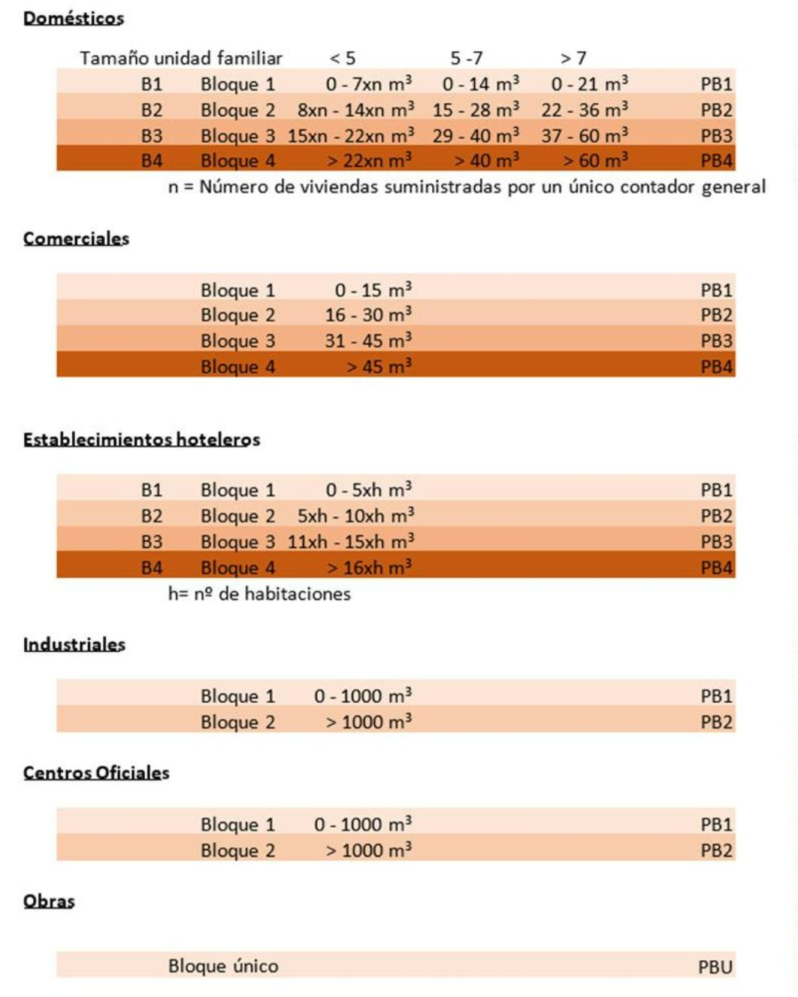

551

Área de Gobierno de Coordinación Territorial, Aguas, Carnaval y Fiestas

Unidad Técnica de Aguas

Expte.: Ordenanza CIA

Trámite: JGL Propuesta Acuerdo

TARIFA I. SERVICIO DE ABASTECIMIENTO DE AGUA POTABLE

Las tarifas (sin impuestos) que se aplicarán de manera bimestral para el servicio de abastecimiento

de agua potable en los ejercicios 2025, 2026, 2027, 2028 y 2029 en base al tipo de usuario son:

La tarifa de abastecimiento para los usuarios de tipo doméstico viene determinada por la suma de la

cuota fija de servicio, proporcional al caudal permanente del contador instalado y de la cuota de

consumo. La cuota de consumo viene a su vez determinada por el consumo realizado y por una

estructura de bloques que toma en consideración el número de miembros que conforman la unidad

familiar.

Se considerará por defecto un número de miembros por unidad familiar inferior a 5. Los usuarios,

interesados en obtener las bonificaciones correspondientes a unidades familiares superiores que

habiten en una misma vivienda, deberán solicitarlo expresamente a EMALSA justificando debidamente

el número de miembros de que se trate mediante el certificado de empadronamiento, que deberá ser

presentado anualmente.

Dicha bonificación, no será aplicable a las viviendas que se encuentren en un edificio que disponga de

un contrato o póliza de los denominados en el antiguo reglamento de “factor n” (por suministrarse a

través de un contador general único y no tener la posibilidad física de instalar contadores

divisionarios), ya que, para facturar la cuota de consumo, se les aplicará un coeficiente “n” equivalente

al número de viviendas suministradas, a los bloques correspondientes a la unidad familiar menor a 5

miembros.

1

0

Código Seguro De Verificación

Firmado Por

qqVqSCVt27nVSuLvM33LNA==

Estado

Fecha y hora

Magdalena Inmaculada Medina Montenegro - Concejala de gobierno del Área de

Coordinación Territorial, Aguas, Carnaval y Fiestas

Firmado

06/11/2024 10:48:22

Sergio Martinez Lozano - Jefe de Unidad Técnica-SML

Firmado

Página

06/11/2024 09:57:34

16/41

Observaciones

Url De Verificación

Normativa

<https://www.laspalmasgc.es/es/online/sede-electronica/codigo-seguro-de-verificacion>

Este informe tiene carácter de copia electrónica auténtica con validez y eficacia administrativa de ORIGINAL (art. 27 Ley 39/2015).

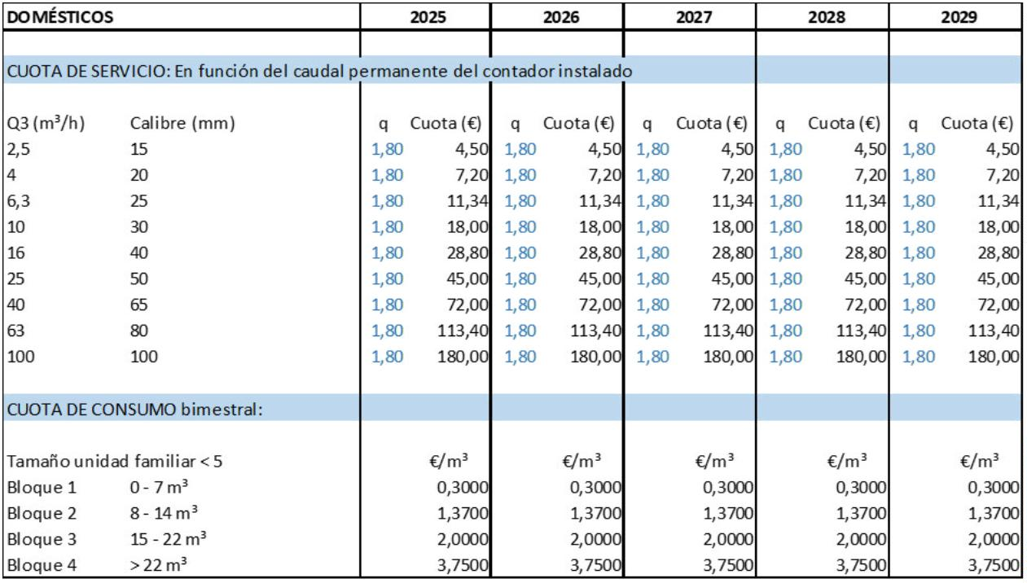

552

Área de Gobierno de Coordinación Territorial, Aguas, Carnaval y Fiestas

Unidad Técnica de Aguas

Expte.: Ordenanza CIA

Trámite: JGL Propuesta Acuerdo

La tarifa de abastecimiento para los usuarios de tipo comercial viene determinada por la suma de la

cuota fija de servicio, proporcional al caudal permanente del contador instalado y de la cuota de

consumo, determinada a su vez por una estructura de bloques, fijados en función del consumo realizado.

Para las instituciones benéficas se aplicará la tarifa de tipo comercial con una bonificación sobre su

factura de un 60 %.

Los contratos o pólizas de usuarios comerciales denominadas de “factor n” en el antiguo reglamento,

que ya existiesen antes de la entrada en vigor de esta ordenanza, pasaran a denominarse de “factor C”

(para distinguirlos de los anteriores) y comenzaran a facturarse con la estructura tarifaria vigente en

cada momento y estará formada por:

•

Una parte fija como cuota de servicio proporcional al caudal permanente del contador general

instalado.

•

Una parte variable como cuota de consumo, que se calcularía en base a los m³ contabilizados

por el contador principal y a los bloques correspondientes a los usuarios comerciales

multiplicados por un factor “C”.

El factor “C” vendrá determinado en función de una clasificación de los locales y del caudal que tienen

instalado:

•

•

Tipo A: Caudal instalado inferior a 0,6 l/seg.

Tipo B: Caudal instalado igual o superior a 0,6 l/seg. e inferior a 1 l/seg.

1

1

Código Seguro De Verificación

Firmado Por

qqVqSCVt27nVSuLvM33LNA==

Estado

Fecha y hora

Magdalena Inmaculada Medina Montenegro - Concejala de gobierno del Área de

Coordinación Territorial, Aguas, Carnaval y Fiestas

Firmado

06/11/2024 10:48:22

Sergio Martinez Lozano - Jefe de Unidad Técnica-SML

Firmado

Página

06/11/2024 09:57:34

17/41

Observaciones

Url De Verificación

Normativa

<https://www.laspalmasgc.es/es/online/sede-electronica/codigo-seguro-de-verificacion>

Este informe tiene carácter de copia electrónica auténtica con validez y eficacia administrativa de ORIGINAL (art. 27 Ley 39/2015).

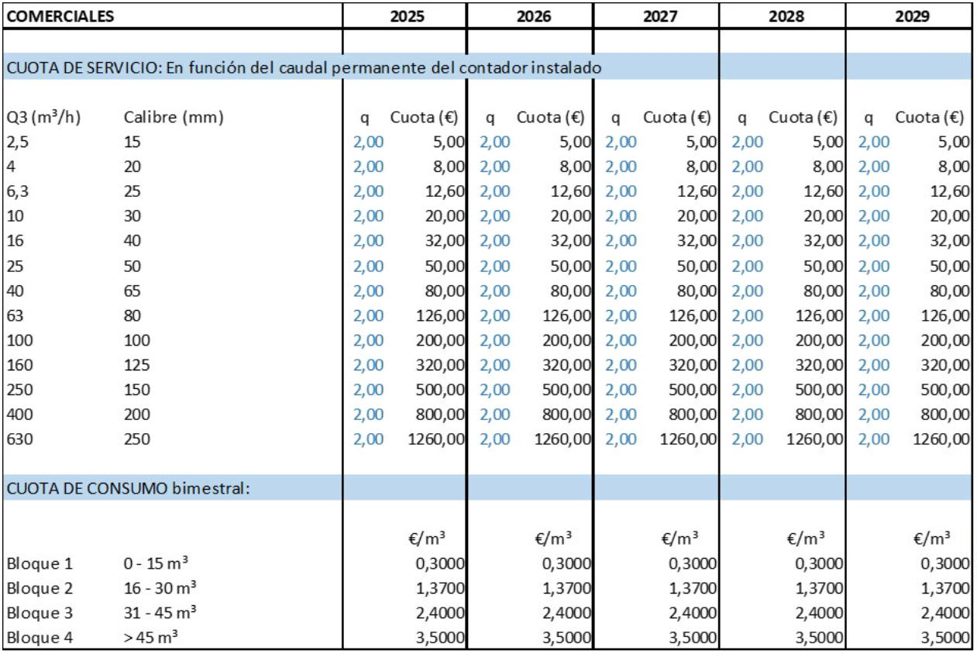

553

Área de Gobierno de Coordinación Territorial, Aguas, Carnaval y Fiestas

Unidad Técnica de Aguas

Expte.: Ordenanza CIA

Trámite: JGL Propuesta Acuerdo

•

•

Tipo C: Caudal instalado igual o superior a 1 l/seg. e inferior a 1,5 l/seg.

Tipo D: Caudal instalado igual o superior a 1,5 l/seg.

Atendiendo a dicha clasificación y a los efectos del cálculo del factor “C” que regula la facturación de

los suministros con contador general, a cada tipo de local suministrado se le designa el siguiente

coeficiente:

•

•

•

Tipo A: Coeficiente 0,5.

Tipo B: Coeficiente 0,75.

Tipo C y D: Coeficiente 1.

El factor “C” se obtendrá de aplicar a cada local suministrado, el coeficiente correspondiente a cada

tipo, hallando luego la suma de cada uno de los resultados parciales y despreciando la parte decimal.

Únicamente en el caso de centros o complejos comerciales que dispongan de un contador general que

suministre a varios locales, y siempre bajo el criterio de la Entidad Suministradora, se podrían

establecer nuevos contratos o pólizas denominadas de “factor C”. Dichos contratos o pólizas de “factor

C” no serían aplicables a edificios de oficinas.

1

2

Código Seguro De Verificación

Firmado Por

qqVqSCVt27nVSuLvM33LNA==

Estado

Fecha y hora

Magdalena Inmaculada Medina Montenegro - Concejala de gobierno del Área de

Coordinación Territorial, Aguas, Carnaval y Fiestas

Firmado

06/11/2024 10:48:22

Sergio Martinez Lozano - Jefe de Unidad Técnica-SML

Firmado

Página

06/11/2024 09:57:34

18/41

Observaciones

Url De Verificación

Normativa

<https://www.laspalmasgc.es/es/online/sede-electronica/codigo-seguro-de-verificacion>

Este informe tiene carácter de copia electrónica auténtica con validez y eficacia administrativa de ORIGINAL (art. 27 Ley 39/2015).



554

Área de Gobierno de Coordinación Territorial, Aguas, Carnaval y Fiestas

Unidad Técnica de Aguas

Expte.: Ordenanza CIA

Trámite: JGL Propuesta Acuerdo

La tarifa de abastecimiento para los usuarios de tipo viviendas vacacionales y establecimientos

hoteleros viene determinada por la suma de la cuota fija de servicio, proporcional al caudal permanente

del contador instalado y de la cuota de consumo. La cuota de consumo viene a su vez determinada por

el consumo realizado y por una estructura de bloques, que toma en consideración el número de

habitaciones del establecimiento.

Se considerará por defecto un número mínimo de 3 habitaciones. Las viviendas vacacionales y

establecimientos hoteleros interesados en obtener las bonificaciones correspondientes

a

establecimientos con mayor número de habitaciones deberán solicitarlo expresamente a EMALSA

justificando debidamente el número de habitaciones con que cuenten mediante el certificado de

inscripción en el Registro de Turismo o documento acreditativo análogo oficial.

1

3

Código Seguro De Verificación

Firmado Por

qqVqSCVt27nVSuLvM33LNA==

Estado

Fecha y hora

Magdalena Inmaculada Medina Montenegro - Concejala de gobierno del Área de

Coordinación Territorial, Aguas, Carnaval y Fiestas

Firmado

06/11/2024 10:48:22

Sergio Martinez Lozano - Jefe de Unidad Técnica-SML

Firmado

Página

06/11/2024 09:57:34

19/41

Observaciones

Url De Verificación

Normativa

<https://www.laspalmasgc.es/es/online/sede-electronica/codigo-seguro-de-verificacion>

Este informe tiene carácter de copia electrónica auténtica con validez y eficacia administrativa de ORIGINAL (art. 27 Ley 39/2015).

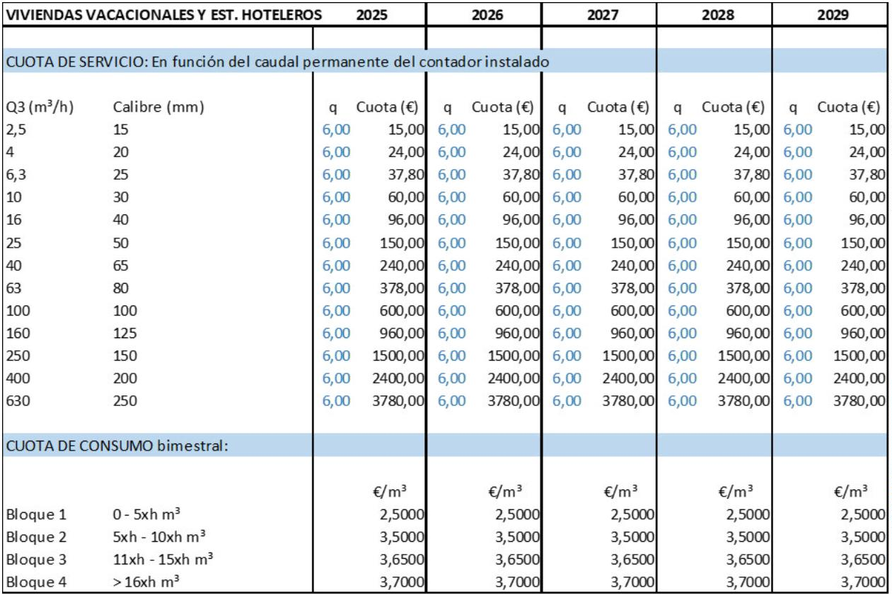

555

Área de Gobierno de Coordinación Territorial, Aguas, Carnaval y Fiestas

Unidad Técnica de Aguas

Expte.: Ordenanza CIA

Trámite: JGL Propuesta Acuerdo

La tarifa de abastecimiento para los usuarios de tipo industrial viene determinada por la suma de la

cuota fija de servicio, proporcional al caudal permanente del contador instalado y de la cuota de

consumo, determinada a su vez por una estructura de bloques, fijados en función del consumo realizado.

1

4

Código Seguro De Verificación

Firmado Por

qqVqSCVt27nVSuLvM33LNA==

Estado

Fecha y hora

Magdalena Inmaculada Medina Montenegro - Concejala de gobierno del Área de

Coordinación Territorial, Aguas, Carnaval y Fiestas

Firmado

06/11/2024 10:48:22

Sergio Martinez Lozano - Jefe de Unidad Técnica-SML

Firmado

Página

06/11/2024 09:57:34

20/41

Observaciones

Url De Verificación

Normativa

<https://www.laspalmasgc.es/es/online/sede-electronica/codigo-seguro-de-verificacion>

Este informe tiene carácter de copia electrónica auténtica con validez y eficacia administrativa de ORIGINAL (art. 27 Ley 39/2015).

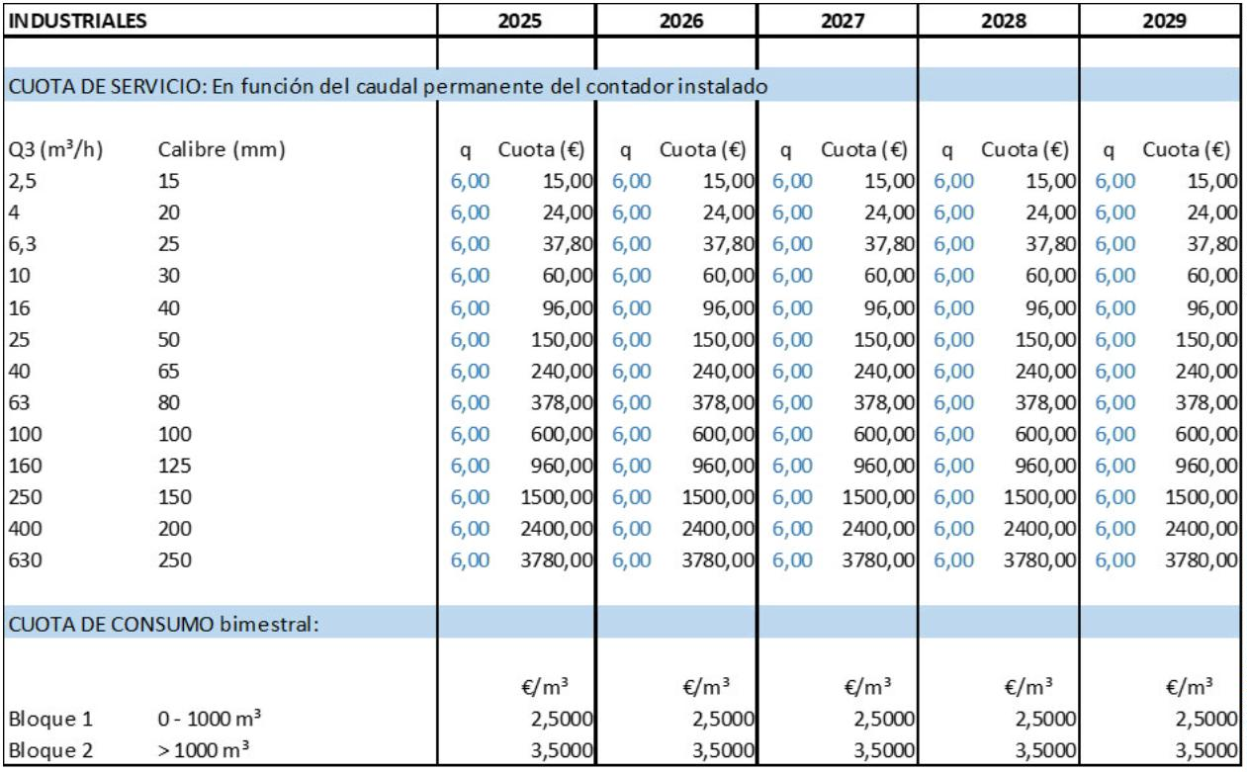

556

Área de Gobierno de Coordinación Territorial, Aguas, Carnaval y Fiestas

Unidad Técnica de Aguas

Expte.: Ordenanza CIA

Trámite: JGL Propuesta Acuerdo

La tarifa de abastecimiento para los usuarios de tipo centros oficiales viene determinada por la suma

de la cuota fija de servicio, proporcional al caudal permanente del contador instalado y de la cuota de

consumo, determinada a su vez por una estructura de bloques, fijados en función del consumo realizado.

1

5

Código Seguro De Verificación

Firmado Por

qqVqSCVt27nVSuLvM33LNA==

Estado

Fecha y hora

Magdalena Inmaculada Medina Montenegro - Concejala de gobierno del Área de

Coordinación Territorial, Aguas, Carnaval y Fiestas

Firmado

06/11/2024 10:48:22

Sergio Martinez Lozano - Jefe de Unidad Técnica-SML

Firmado

Página

06/11/2024 09:57:34

21/41

Observaciones

Url De Verificación

Normativa

<https://www.laspalmasgc.es/es/online/sede-electronica/codigo-seguro-de-verificacion>

Este informe tiene carácter de copia electrónica auténtica con validez y eficacia administrativa de ORIGINAL (art. 27 Ley 39/2015).

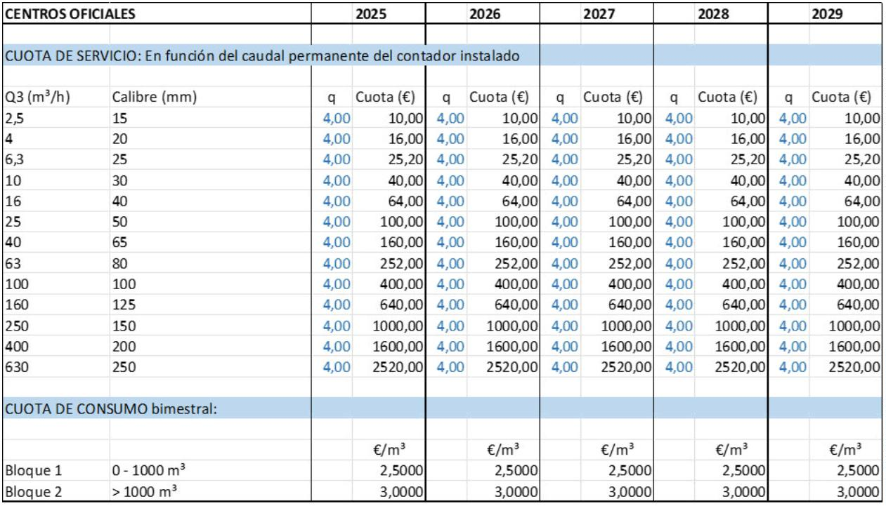

557

Área de Gobierno de Coordinación Territorial, Aguas, Carnaval y Fiestas

Unidad Técnica de Aguas

Expte.: Ordenanza CIA

Trámite: JGL Propuesta Acuerdo

**OBRAS**

**2025**

**2026**

**2027**

**2028**

**2029**

CUOTA DE SERVICIO: En función del caudal permanente del contador instalado

Q3 (m³/h)

Calibre (mm)

q

Cuota ꢀ€ꢁ

q

Cuota ꢀ€ꢁ

q

Cuota ꢀ€ꢁ

q

Cuota ꢀ€ꢁ

q

Cuota ꢀ€ꢁ

15,00

2

4

6

1

1

2

4

6

1

1

2

4

6

,5

15

6,00

6,00

6,00

6,00

6,00

6,00

6,00

6,00

6,00

6,00

15,00 6,00

24,00 6,00

37,80 6,00

60,00 6,00

96,00 6,00

150,00 6,00

240,00 6,00

378,00 6,00

600,00 6,00

960,00 6,00

15,00 6,00

24,00 6,00

37,80 6,00

60,00 6,00

96,00 6,00

150,00 6,00

240,00 6,00

378,00 6,00

600,00 6,00

960,00 6,00

15,00 6,00

24,00 6,00

37,80 6,00

60,00 6,00

96,00 6,00

150,00 6,00

240,00 6,00

378,00 6,00

600,00 6,00

960,00 6,00

15,00 6,00

24,00 6,00

37,80 6,00

60,00 6,00

96,00 6,00

150,00 6,00

240,00 6,00

378,00 6,00

600,00 6,00

960,00 6,00

20

24,00

,3

0

25

37,80

30

60,00

6

40

96,00

5

50

150,00

240,00

378,00

600,00

960,00

0

65

3

80

00

60

50

00

30

100

125

150

200

250

6,00 1500,00 6,00 1500,00 6,00 1500,00 6,00 1500,00 6,00 1500,00

6,00 2400,00 6,00 2400,00 6,00 2400,00 6,00 2400,00 6,00 2400,00

6,00 3780,00 6,00 3780,00 6,00 3780,00 6,00 3780,00 6,00 3780,00

CUOTA DE CONSUMO bimestral:

Bloque único

€

/m³

€/m³

€/m³

€/m³

€/m³

2,6000

2,6000

2,6000

2,6000

2,6000

La tarifa de abastecimiento para los consumos de agua en obras viene determinada por la suma de la

cuota fija de servicio, proporcional al caudal permanente del contador instalado y una cuota de

consumo de 2,600 € por m3.

1

6

Código Seguro De Verificación

Firmado Por

qqVqSCVt27nVSuLvM33LNA==

Estado

Fecha y hora

Magdalena Inmaculada Medina Montenegro - Concejala de gobierno del Área de

Coordinación Territorial, Aguas, Carnaval y Fiestas

Firmado

06/11/2024 10:48:22

Sergio Martinez Lozano - Jefe de Unidad Técnica-SML

Firmado

Página

06/11/2024 09:57:34

22/41

Observaciones

Url De Verificación

Normativa

<https://www.laspalmasgc.es/es/online/sede-electronica/codigo-seguro-de-verificacion>

Este informe tiene carácter de copia electrónica auténtica con validez y eficacia administrativa de ORIGINAL (art. 27 Ley 39/2015).



558

Área de Gobierno de Coordinación Territorial, Aguas, Carnaval y Fiestas

Unidad Técnica de Aguas

Expte.: Ordenanza CIA

Trámite: JGL Propuesta Acuerdo

TARIFA II. SERVICIO DE ALCANTARILLADO

Las tarifas (sin impuestos) que se aplicarán de manera bimestral para el servicio de alcantarillado en

los ejercicios 2025, 2026, 2027, 2028 y 2029 en base al tipo de usuario son:

**DOMÉSTICOS**

**2025**

**2026**

**2027**

**2028**

**2029**

CUOTA DE SERVICIO: En función del caudal permanente del contador instalado

Q3 (m³/h)

Calibre (mm)

q

Cuota ꢀ€ꢁ

q

Cuota ꢀ€ꢁ

q

Cuota ꢀ€ꢁ

q

Cuota ꢀ€ꢁ

q

Cuota ꢀ€ꢁ

2

4

6

1

1

2

4

6

1

,5

15

20

25

30

40

50

65

80

100

0,73

0,73

0,73

0,73

0,73

0,73

0,73

0,73

0,73

1,83 0,73

2,92 0,73

4,60 0,73

7,31 0,73

11,69 0,73

18,26 0,73

29,22 0,73

46,02 0,73

73,05 0,73

1,83 0,73

2,92 0,73

4,60 0,73

7,31 0,73

11,69 0,73

18,26 0,73

29,22 0,73

46,02 0,73

73,05 0,73

1,83 0,73

2,92 0,73

4,60 0,73

7,31 0,73

11,69 0,73

18,26 0,73

29,22 0,73

46,02 0,73

73,05 0,73

1,83 0,73

2,92 0,73

4,60 0,73

7,31 0,73

11,69 0,73

18,26 0,73

29,22 0,73

46,02 0,73

73,05 0,73

1,83

2,92

4,60

,3

0

7,31

6

11,69

18,26

29,22

46,02

73,05

5

0

3

00

CUOTA DE CONSUMO bimestral:

Tamaño unidad familiar <5

€/m³

€/m³

€/m³

€/m³

€/m³

Bloque 1

Bloque 2

Bloque 3

Bloque 4

0 - 7 m³

0,0914

0,2741

0,5482

0,7500

0,0914

0,2741

0,5482

0,7500

0,0914

0,2741

0,5482

0,7500

0,0914

0,2741

0,5482

0,7500

0,0914

0,2741

0,5482

0,7500

8 - 14 m³

15 - 22 m³

> 22 m³

La tarifa de alcantarillado para los usuarios de tipo doméstico viene determinada por la suma de la

cuota fija de servicio, proporcional al caudal permanente del contador instalado y de la cuota de

consumo. La cuota de consumo viene a su vez determinada por el consumo de agua abastecida por

EMALSA, así como, por el agua de cualquier otro origen, vertida a la red de alcantarillado (i.e.

freáticas, etc.) y por una estructura de bloques que toma en consideración el número de miembros que

conforman la unidad familiar.

Se considerará por defecto un número de miembros por unidad familiar inferior a 5. Los usuarios

interesados en obtener las bonificaciones correspondientes a unidades familiares superiores que

habiten en una misma vivienda deberán solicitarlo expresamente a EMALSA justificando debidamente

el número de miembros de que se trate mediante el certificado de empadronamiento, que deberá ser

presentado anualmente.

Dicha bonificación, no será aplicable a las viviendas que se encuentren en un edificio que disponga de

un contrato o póliza de los denominados en el antiguo reglamento de “factor n” (por suministrarse a

través de un contador general único y no tener la posibilidad física de instalar contadores

divisionarios), ya que, para facturar la cuota de consumo, se les aplicará un coeficiente “n” equivalente

al número de viviendas suministradas, a los bloques correspondientes a la unidad familiar menor a 5

miembros.

1

7

Código Seguro De Verificación

Firmado Por

qqVqSCVt27nVSuLvM33LNA==

Estado

Fecha y hora

Magdalena Inmaculada Medina Montenegro - Concejala de gobierno del Área de

Coordinación Territorial, Aguas, Carnaval y Fiestas

Firmado

06/11/2024 10:48:22

Sergio Martinez Lozano - Jefe de Unidad Técnica-SML

Firmado

Página

06/11/2024 09:57:34

23/41

Observaciones

Url De Verificación

Normativa

<https://www.laspalmasgc.es/es/online/sede-electronica/codigo-seguro-de-verificacion>

Este informe tiene carácter de copia electrónica auténtica con validez y eficacia administrativa de ORIGINAL (art. 27 Ley 39/2015).



559

Área de Gobierno de Coordinación Territorial, Aguas, Carnaval y Fiestas

Unidad Técnica de Aguas

Expte.: Ordenanza CIA

Trámite: JGL Propuesta Acuerdo

**ASIMILADOS DOMÉSTICOS**

**2025**

**2026**

**2027**

**2028**

**2029**

CUOTA DE SERVICIO: En función del caudal permanente del contador instalado

Q3 (m³/h)

Calibre (mm)

q

Cuota ꢀ€ꢁ

q

Cuota ꢀ€ꢁ

q

Cuota ꢀ€ꢁ

q

Cuota ꢀ€ꢁ

q

Cuota ꢀ€ꢁ

2

4

6

1

1

2

4

6

1

1

2

4

6

,5

15

2,28

2,28

2,28

2,28

2,28

2,28

2,28

2,28

2,28

2,28

2,28

2,28

5,71 2,28

9,14 2,28

5,71 2,28

9,14 2,28

5,71 2,28

9,14 2,28

5,71 2,28

9,14 2,28

5,71

20

9,14

14,39

,3

0

25

14,39 2,28

22,84 2,28

36,54 2,28

57,10 2,28

91,36 2,28

143,89 2,28

228,40 2,28

365,44 2,28

571,01 2,28

913,61 2,28

14,39 2,28

22,84 2,28

36,54 2,28

57,10 2,28

91,36 2,28

143,89 2,28

228,40 2,28

365,44 2,28

571,01 2,28

913,61 2,28

14,39 2,28

22,84 2,28

36,54 2,28

57,10 2,28

91,36 2,28

143,89 2,28

228,40 2,28

365,44 2,28

571,01 2,28

913,61 2,28

14,39 2,28

22,84 2,28

36,54 2,28

57,10 2,28

91,36 2,28

143,89 2,28

228,40 2,28

365,44 2,28

571,01 2,28

913,61 2,28

30

22,84

6

40

36,54

5

50

57,10

0

65

91,36

3

80

143,89

228,40

365,44

571,01

913,61

00

60

50

00

30

100

125

150

200

250

2,28 1438,94 2,28 1438,94 2,28 1438,94 2,28 1438,94 2,28 1438,94

CUOTA DE CONSUMO bimestral:

€/m³

€/m³

€/m³

€/m³

€/m³

Bloque 1

Bloque 2

Bloque 3

Bloque 4

0 - 15 m³

16 - 30 m³

31 - 45 m³

> 45 m³

0,3198

0,5664

0,6578

0,7492

0,3198

0,5664

0,6578

0,7492

0,3198

0,5664

0,6578

0,7492

0,3198

0,5664

0,6578

0,7492

0,3198

0,5664

0,6578

0,7492

La tarifa de alcantarillado para los usuarios asimilados al tipo doméstico viene determinada por la

suma de la cuota fija de servicio, proporcional al caudal permanente del contador instalado y de la

cuota de consumo. La cuota de consumo viene a su vez determinada por el consumo de agua abastecida

por EMALSA, así como, por el agua de cualquier otro origen, vertida a la red de alcantarillado (i.e.

freáticas, etc.).

Los criterios de clasificación de los usuarios como asimilables o no a los domésticos serán definidos

reglamentariamente. Dicha clasificación será realizada, caso por caso, por EMALSA una vez que se

solicite el permiso de vertido por el usuario no doméstico.

Para las instituciones benéficas se aplicará la tarifa de tipo asimilado a doméstico con una bonificación

sobre su factura de un 60 %.

Los contratos o pólizas de usuarios asimilado a doméstico denominadas de “factor n” en el antiguo

reglamento, que ya existiesen antes de la entrada en vigor de esta ordenanza, pasaran a denominarse

de “factor C” (para distinguirlos de los anteriores) y comenzaran a facturarse con la estructura

tarifaria vigente en cada momento y estará formada por:

-

Una parte fija como cuota de servicio proporcional al caudal permanente del contador general

instalado

-

Una parte variable como cuota de consumo, que se calcularía en base a los m³ contabilizados

por el contador principal y a los bloques correspondientes a los usuarios asimilados a

domésticos multiplicados por un factor “C”.

El factor “C” vendrá determinado en función de una clasificación de los locales y del caudal que tienen

instalado:

1

8

Código Seguro De Verificación

Firmado Por

qqVqSCVt27nVSuLvM33LNA==

Estado

Fecha y hora

Magdalena Inmaculada Medina Montenegro - Concejala de gobierno del Área de

Coordinación Territorial, Aguas, Carnaval y Fiestas

Firmado

06/11/2024 10:48:22

Sergio Martinez Lozano - Jefe de Unidad Técnica-SML

Firmado

Página

06/11/2024 09:57:34

24/41

Observaciones

Url De Verificación

Normativa

<https://www.laspalmasgc.es/es/online/sede-electronica/codigo-seguro-de-verificacion>

Este informe tiene carácter de copia electrónica auténtica con validez y eficacia administrativa de ORIGINAL (art. 27 Ley 39/2015).



560

Área de Gobierno de Coordinación Territorial, Aguas, Carnaval y Fiestas

Unidad Técnica de Aguas

Expte.: Ordenanza CIA

Trámite: JGL Propuesta Acuerdo

•

•

•

•

Tipo A: Caudal instalado inferior a 0,6 l/seg.

Tipo B: Caudal instalado igual o superior a 0,6 l/seg. e inferior a 1 l/seg.

Tipo C: Caudal instalado igual o superior a 1 l/seg. e inferior a 1,5 l/seg.

Tipo D: Caudal instalado igual o superior a 1,5 l/seg.

Atendiendo a dicha clasificación y a los efectos del cálculo del factor “C” que regula la facturación de

los suministros con contador general, a cada tipo de local suministrado se le designa el siguiente

coeficiente:

•

•

•

Tipo A: Coeficiente 0,5.

Tipo B: Coeficiente 0,75.

Tipo C y D: Coeficiente 1.

El factor “C” se obtendrá de aplicar a cada local suministrado, el coeficiente correspondiente a cada

tipo, hallando luego la suma de cada uno de los resultados parciales y despreciando la parte decimal.

Únicamente en el caso de centros o complejos comerciales que dispongan de un contador general que

suministre a varios locales, y siempre bajo el criterio de la Entidad Suministradora, se podrían

establecer nuevos contratos o pólizas denominadas de “factor C”. Dichos contratos o pólizas de “factor

C” no serían aplicables a edificios de oficinas.

1

9

Código Seguro De Verificación

Firmado Por

qqVqSCVt27nVSuLvM33LNA==

Estado

Fecha y hora

Magdalena Inmaculada Medina Montenegro - Concejala de gobierno del Área de

Coordinación Territorial, Aguas, Carnaval y Fiestas

Firmado

06/11/2024 10:48:22

Sergio Martinez Lozano - Jefe de Unidad Técnica-SML

Firmado

Página

06/11/2024 09:57:34

25/41

Observaciones

Url De Verificación

Normativa

<https://www.laspalmasgc.es/es/online/sede-electronica/codigo-seguro-de-verificacion>

Este informe tiene carácter de copia electrónica auténtica con validez y eficacia administrativa de ORIGINAL (art. 27 Ley 39/2015).



561

Área de Gobierno de Coordinación Territorial, Aguas, Carnaval y Fiestas

Unidad Técnica de Aguas

Expte.: Ordenanza CIA

Trámite: JGL Propuesta Acuerdo

**VIVIENDAS VACACIONALES Y EST. HOTELEROS**

**2025**

**2026**

**2027**

**2028**

**2029**

CUOTA DE SERVICIO: En función del caudal permanente del contador instalado

Q3 (m³/h)

Calibre (mm)

q

Cuota ꢀ€ꢁ

q

Cuota ꢀ€ꢁ

q

Cuota ꢀ€ꢁ

q

Cuota ꢀ€ꢁ

q

Cuota ꢀ€ꢁ

2

4

6

1

1

2

4

6

1

1

2

4

6

,5

15

3,20

3,20

3,20

3,20

3,20

3,20

3,20

3,20

3,20

3,20

3,20

7,99 3,20

12,79 3,20

20,15 3,20

31,98 3,20

51,16 3,20

79,94 3,20

127,91 3,20

201,45 3,20

319,76 3,20

511,62 3,20

799,41 3,20

7,99 3,20

12,79 3,20

20,15 3,20

31,98 3,20

51,16 3,20

79,94 3,20

127,91 3,20

201,45 3,20

319,76 3,20

511,62 3,20

799,41 3,20

7,99 3,20

12,79 3,20

20,15 3,20

31,98 3,20

51,16 3,20

79,94 3,20

127,91 3,20

201,45 3,20

319,76 3,20

511,62 3,20

799,41 3,20

7,99 3,20

12,79 3,20

20,15 3,20

31,98 3,20

51,16 3,20

79,94 3,20

127,91 3,20

201,45 3,20

319,76 3,20

511,62 3,20

799,41 3,20

7,99

20

12,79

20,15

,3

0

25

30

31,98

6

40

51,16

5

50

79,94

0

65

127,91

201,45

319,76

511,62

799,41

3

80

00

60

50

00

30

100

125

150

200

250

3,20 1279,06 3,20 1279,06 3,20 1279,06 3,20 1279,06 3,20 1279,06

3,20 2014,51 3,20 2014,51 3,20 2014,51 3,20 2014,51 3,20 2014,51

CUOTA DE CONSUMO bimestral:

€/m³

€/m³

€/m³

€/m³

€/m³

Bloque 1

Bloque 2

Bloque 3

Bloque 4

0 - 5xh m³

0,3654

0,5664

0,6578

0,7492

0,3654

0,5664

0,6578

0,7492

0,3654

0,5664

0,6578

0,7492

0,3654

0,5664

0,6578

0,7492

0,3654

0,5664

0,6578

0,7492

5xh - 10xh m³

11xh - 15xh m³

> 16xh m³

La tarifa de alcantarillado para los usuarios de viviendas vacacionales y establecimientos hoteleros

viene determinada por la suma de la cuota fija de servicio, proporcional al caudal permanente del

contador instalado y de la cuota de consumo. La cuota de consumo viene a su vez determinada por el

consumo de agua abastecida por EMALSA, así como, por el agua de cualquier otro origen, vertida a la

red de alcantarillado (i.e. freáticas, etc.) así como por una estructura de bloques que toma en

consideración el número de habitaciones del establecimiento.

Se considerará por defecto un número mínimo de 3 habitaciones. Las viviendas vacacionales y

establecimientos hoteleros interesados en obtener las bonificaciones correspondientes

a

establecimientos con mayor número de habitaciones deberán solicitarlo expresamente a EMALSA

justificando debidamente el número de habitaciones con que cuenten mediante el certificado de

inscripción en el Registro de Turismo o documento acreditativo análogo oficial.

2

0

Código Seguro De Verificación

Firmado Por

qqVqSCVt27nVSuLvM33LNA==

Estado

Fecha y hora

Magdalena Inmaculada Medina Montenegro - Concejala de gobierno del Área de

Coordinación Territorial, Aguas, Carnaval y Fiestas

Firmado

06/11/2024 10:48:22

Sergio Martinez Lozano - Jefe de Unidad Técnica-SML

Firmado

Página

06/11/2024 09:57:34

26/41

Observaciones

Url De Verificación

Normativa

<https://www.laspalmasgc.es/es/online/sede-electronica/codigo-seguro-de-verificacion>

Este informe tiene carácter de copia electrónica auténtica con validez y eficacia administrativa de ORIGINAL (art. 27 Ley 39/2015).



562

Área de Gobierno de Coordinación Territorial, Aguas, Carnaval y Fiestas

Unidad Técnica de Aguas

Expte.: Ordenanza CIA

Trámite: JGL Propuesta Acuerdo

**INDUSTRIALES**

**2025**

**2026**

**2027**

**2028**

**2029**

CUOTA DE SERVICIO: En función del caudal permanente del contador instalado

Q3 (m³/h)

Calibre (mm)

q

Cuota ꢀ€ꢁ

q

Cuota ꢀ€ꢁ

q

Cuota ꢀ€ꢁ

q

Cuota ꢀ€ꢁ

q

Cuota ꢀ€ꢁ

11,42

2

4

6

1

1

2

4

6

1

1

2

4

6

,5

15

4,57

4,57

4,57

4,57

4,57

4,57

4,57

4,57

4,57

4,57

11,42 4,57

18,27 4,57

28,78 4,57

45,68 4,57

73,09 4,57

114,20 4,57

182,72 4,57

287,79 4,57

456,81 4,57

730,89 4,57

11,42 4,57

18,27 4,57

28,78 4,57

45,68 4,57

73,09 4,57

114,20 4,57

182,72 4,57

287,79 4,57

456,81 4,57

730,89 4,57

11,42 4,57

18,27 4,57

28,78 4,57

45,68 4,57

73,09 4,57

114,20 4,57

182,72 4,57

287,79 4,57

456,81 4,57

730,89 4,57

11,42 4,57

18,27 4,57

28,78 4,57

45,68 4,57

73,09 4,57

114,20 4,57

182,72 4,57

287,79 4,57

456,81 4,57

730,89 4,57

20

18,27

,3

0

25

28,78

30

45,68

6

40

73,09

5

50

114,20

182,72

287,79

456,81

730,89

0

65

3

80

00

60

50

00

30

100

125

150

200

250

4,57 1142,02 4,57 1142,02 4,57 1142,02 4,57 1142,02 4,57 1142,02

4,57 1827,22 4,57 1827,22 4,57 1827,22 4,57 1827,22 4,57 1827,22

4,57 2877,88 4,57 2877,88 4,57 2877,88 4,57 2877,88 4,57 2877,88

CUOTA DE CONSUMO bimestral:

€/m³

€/m³

€/m³

€/m³

€/m³

Bloque 1

Bloque 2

0 - 1000 m³

> 1000 m³

0,4568

0,7309

0,4568

0,7309

0,4568

0,7309

0,4568

0,7309

0,4568

0,7309

La tarifa de alcantarillado para los usuarios de tipo industrial viene determinada por la suma de la

cuota fija de servicio, proporcional al caudal permanente del contador instalado y de la cuota de

consumo, determinada a su vez por una estructura de bloques, fijados en función del consumo de agua.

La cuota de consumo viene a su vez determinada por el consumo de agua abastecida por EMALSA, así

como, por el agua de cualquier otro origen, vertida a la red de alcantarillado (i.e.freáticas, etc.).

2

1

Código Seguro De Verificación

Firmado Por

qqVqSCVt27nVSuLvM33LNA==

Estado

Fecha y hora

Magdalena Inmaculada Medina Montenegro - Concejala de gobierno del Área de

Coordinación Territorial, Aguas, Carnaval y Fiestas

Firmado

06/11/2024 10:48:22

Sergio Martinez Lozano - Jefe de Unidad Técnica-SML

Firmado

Página

06/11/2024 09:57:34

27/41

Observaciones

Url De Verificación

Normativa

<https://www.laspalmasgc.es/es/online/sede-electronica/codigo-seguro-de-verificacion>

Este informe tiene carácter de copia electrónica auténtica con validez y eficacia administrativa de ORIGINAL (art. 27 Ley 39/2015).



563

Área de Gobierno de Coordinación Territorial, Aguas, Carnaval y Fiestas

Unidad Técnica de Aguas

Expte.: Ordenanza CIA

Trámite: JGL Propuesta Acuerdo

**CENTROS OFICIALES**

**2025**

**2026**

**2027**

**2028**

**2029**

CUOTA DE SERVICIO: En función del caudal permanente del contador instalado

Q3 (m³/h)

Calibre (mm)

q

Cuota ꢀ€ꢁ

q

Cuota ꢀ€ꢁ

q

Cuota ꢀ€ꢁ

q

Cuota ꢀ€ꢁ

q

Cuota ꢀ€ꢁ

2

4

6

1

1

2

4

6

1

1

2

4

6

,5

15

1,37

1,37

1,37

1,37

1,37

1,37

1,37

1,37

1,37

1,37

1,37

1,37

1,37

3,43 1,37

5,56 1,37

3,43 1,37

5,56 1,37

3,43 1,37

5,56 1,37

3,43 1,37

5,56 1,37

3,43

20

5,56

8,76

,3

0

25

8,76 1,37

8,76 1,37

8,76 1,37

8,76 1,37

30

13,91 1,37

22,25 1,37

34,77 1,37

55,63 1,37

87,62 1,37

139,08 1,37

222,53 1,37

347,70 1,37

556,33 1,37

876,22 1,37

13,91 1,37

22,25 1,37

34,77 1,37

55,63 1,37

87,62 1,37

139,08 1,37

222,53 1,37

347,70 1,37

556,33 1,37

876,22 1,37

13,91 1,37

22,25 1,37

34,77 1,37

55,63 1,37

87,62 1,37

139,08 1,37

222,53 1,37

347,70 1,37

556,33 1,37

876,22 1,37

13,91 1,37

22,25 1,37

34,77 1,37

55,63 1,37

87,62 1,37

139,08 1,37

222,53 1,37

347,70 1,37

556,33 1,37

876,22 1,37

13,91

22,25

34,77

55,63

87,62

139,08

222,53

347,70

556,33

876,22

6

40

5

50

0

65

3

80

00

60

50

00

30

100

125

150

200

250

CUOTA DE CONSUMO bimestral:

€/m³

€/m³

€/m³

€/m³

€/m³

Bloque 1

Bloque 2

0 - 1000 m³

> 1000 m³

0,4568

0,7309

0,4568

0,7309

0,4568

0,7309

0,4568

0,7309

0,4568

0,7309

La tarifa de alcantarillado para los centros oficiales viene determinada por la suma de la cuota fija de

servicio, proporcional al caudal permanente del contador instalado y de la cuota de consumo,

determinada a su vez por una estructura de bloques, fijados en función del consumo de agua abastecida

por EMALSA, así como, por el agua de cualquier otro origen, vertida a la red de alcantarillado (i.e.

freáticas, etc.).

2

2

Código Seguro De Verificación

Firmado Por

qqVqSCVt27nVSuLvM33LNA==

Estado

Fecha y hora

Magdalena Inmaculada Medina Montenegro - Concejala de gobierno del Área de

Coordinación Territorial, Aguas, Carnaval y Fiestas

Firmado

06/11/2024 10:48:22

Sergio Martinez Lozano - Jefe de Unidad Técnica-SML

Firmado

Página

06/11/2024 09:57:34

28/41

Observaciones

Url De Verificación

Normativa

<https://www.laspalmasgc.es/es/online/sede-electronica/codigo-seguro-de-verificacion>

Este informe tiene carácter de copia electrónica auténtica con validez y eficacia administrativa de ORIGINAL (art. 27 Ley 39/2015).



564

Área de Gobierno de Coordinación Territorial, Aguas, Carnaval y Fiestas

Unidad Técnica de Aguas

Expte.: Ordenanza CIA

Trámite: JGL Propuesta Acuerdo

**OBRAS**

**2025**

**2026**

**2027**

**2028**

**2029**

CUOTA DE SERVICIO: En función del caudal permanente del contador instalado

Q3 (m³/h)

Calibre (mm)

q

Cuota ꢀ€ꢁ

q

Cuota ꢀ€ꢁ

q

Cuota ꢀ€ꢁ

q

Cuota ꢀ€ꢁ

q

Cuota ꢀ€ꢁ

2

4

6

1

1

2

4

6

1

1

2

4

6

,5

15

1,37

1,37

1,37

1,37

1,37

1,37

1,37

1,37

1,37

1,37

1,37

1,37

1,37

3,43 1,37

5,56 1,37

3,43 1,37

5,56 1,37

3,43 1,37

5,56 1,37

3,43 1,37

5,56 1,37

3,43

20

5,56

8,76

,3

0

25

8,76 1,37

8,76 1,37

8,76 1,37

8,76 1,37

30

13,91 1,37

22,25 1,37

34,77 1,37

55,63 1,37

87,62 1,37

139,08 1,37

222,53 1,37

347,70 1,37

556,33 1,37

876,22 1,37

13,91 1,37

22,25 1,37

34,77 1,37

55,63 1,37

87,62 1,37

139,08 1,37

222,53 1,37

347,70 1,37

556,33 1,37

876,22 1,37

13,91 1,37

22,25 1,37

34,77 1,37

55,63 1,37

87,62 1,37

139,08 1,37

222,53 1,37

347,70 1,37

556,33 1,37

876,22 1,37

13,91 1,37

22,25 1,37

34,77 1,37

55,63 1,37

87,62 1,37

139,08 1,37

222,53 1,37

347,70 1,37

556,33 1,37

876,22 1,37

13,91

22,25

34,77

55,63

87,62

139,08

222,53

347,70

556,33

876,22

6

40

5

50

0

65

3

80

00

60

50

00

30

100

125

150

200

250

CUOTA DE CONSUMO bimestral:

Bloque único

€

/m³

€/m³

€/m³

€/m³

€/m³

0,6000

0,6000

0,6000

0,6000

0,6000

La tarifa de alcantarillado en obras viene determinada por la suma de la cuota fija de servicio,

proporcional al caudal permanente del contador instalado y una cuota de consumo de 0,6000 € por m3

de agua. La cuota de consumo viene a su vez determinada por el consumo de agua abastecida por

EMALSA, así como, por el agua de cualquier otro origen, vertida a la red de alcantarillado

(i.e.freáticas, etc.).

2

3

Código Seguro De Verificación

Firmado Por

qqVqSCVt27nVSuLvM33LNA==

Estado

Fecha y hora

Magdalena Inmaculada Medina Montenegro - Concejala de gobierno del Área de

Coordinación Territorial, Aguas, Carnaval y Fiestas

Firmado

06/11/2024 10:48:22

Sergio Martinez Lozano - Jefe de Unidad Técnica-SML

Firmado

Página

06/11/2024 09:57:34

29/41

Observaciones

Url De Verificación

Normativa

<https://www.laspalmasgc.es/es/online/sede-electronica/codigo-seguro-de-verificacion>

Este informe tiene carácter de copia electrónica auténtica con validez y eficacia administrativa de ORIGINAL (art. 27 Ley 39/2015).



565

Área de Gobierno de Coordinación Territorial, Aguas, Carnaval y Fiestas

Unidad Técnica de Aguas

Expte.: Ordenanza CIA

Trámite: JGL Propuesta Acuerdo

TARIFA III. SERVICIO DE DEPURACIÓN

Las tarifas (sin impuestos) que se aplicarán de manera bimestral para el servicio de depuración en los

ejercicios 2025, 2026, 2027, 2028 y 2029 en base al tipo de usuario son:

La tarifa de depuración para los usuarios de tipo doméstico viene determinada por la suma de la cuota

fija de servicio, proporcional al caudal permanente del contador instalado y de la cuota de consumo.

La cuota de consumo viene a su vez determinada por el consumo de agua abastecida por EMALSA, así

como, por el agua de cualquier otro origen, vertida a la red de alcantarillado (i.e. freáticas, etc.) y por

una estructura de bloques, que toma en consideración el número de miembros que conforman la unidad

familiar.

Se considerará por defecto un número de miembros por unidad familiar inferior a 5. Los usuarios

interesados en obtener las bonificaciones correspondientes a unidades familiares superiores que

habiten en una misma vivienda deberán solicitarlo expresamente a EMALSA justificando debidamente

el número de miembros de que se trate mediante el certificado de empadronamiento, debiéndolo aportar

anualmente.

Dicha bonificación, no será aplicable a las viviendas que se encuentren en un edificio que disponga de

un contrato o póliza de los denominados en el antiguo reglamento de “factor n” (por suministrarse a

través de un contador general único y no tener la posibilidad física de instalar contadores

divisionarios), ya que, para facturar la cuota de consumo, se les aplicará un coeficiente “n” equivalente

al número de viviendas suministradas, a los bloques correspondientes a la unidad familiar menor a 5

miembros.

2

4

Código Seguro De Verificación

Firmado Por

qqVqSCVt27nVSuLvM33LNA==

Estado

Fecha y hora

Magdalena Inmaculada Medina Montenegro - Concejala de gobierno del Área de

Coordinación Territorial, Aguas, Carnaval y Fiestas

Firmado

06/11/2024 10:48:22

Sergio Martinez Lozano - Jefe de Unidad Técnica-SML

Firmado

Página

06/11/2024 09:57:34

30/41

Observaciones

Url De Verificación

Normativa

<https://www.laspalmasgc.es/es/online/sede-electronica/codigo-seguro-de-verificacion>

Este informe tiene carácter de copia electrónica auténtica con validez y eficacia administrativa de ORIGINAL (art. 27 Ley 39/2015).

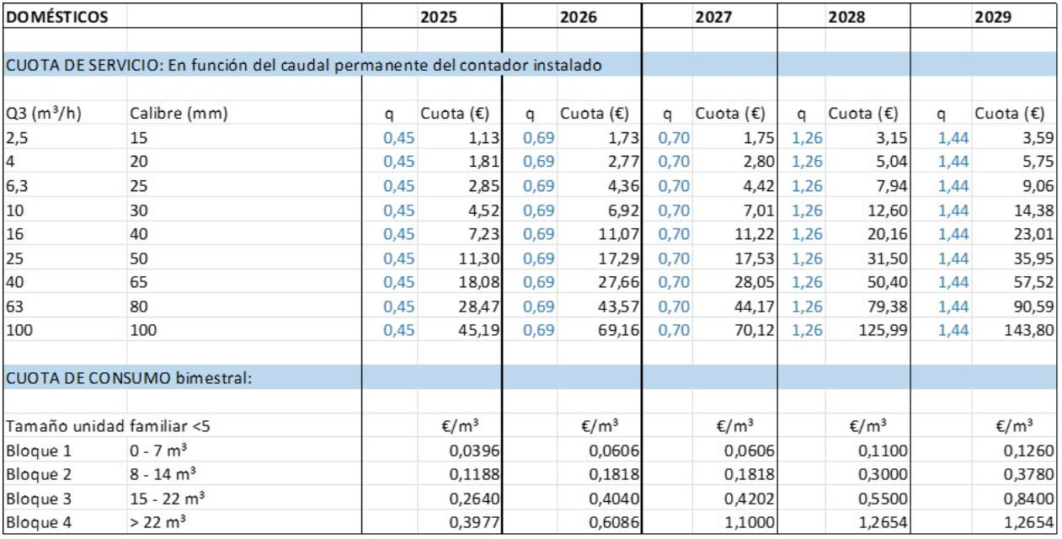

566

Área de Gobierno de Coordinación Territorial, Aguas, Carnaval y Fiestas

Unidad Técnica de Aguas

Expte.: Ordenanza CIA

Trámite: JGL Propuesta Acuerdo

**ASIMILADOS DOMÉSTICOS**

**2025**

**2026**

**2027**

**2028**

**2029**

CUOTA DE SERVICIO: En función del caudal permanente del contador instalado

Q3 (m³/h)

Calibre (mm)

q

Cuota ꢀ€ꢁ

q

Cuota ꢀ€ꢁ

q

Cuota ꢀ€ꢁ

q

Cuota ꢀ€ꢁ

q

Cuota ꢀ€ꢁ

2

4

6

1

1

2

4

6

1

1

2

4

6

,5

15

3,00

3,00

3,00

3,00

3,00

3,00

3,00

3,00

3,00

3,00

3,00

7,50 3,00

12,00 3,00

18,90 3,00

30,00 3,00

48,00 3,00

75,00 3,00

120,00 3,00

189,00 3,00

300,00 3,00

480,00 3,00

750,00 3,00

7,50 3,00

12,00 3,00

18,90 3,00

30,00 3,00

48,00 3,00

75,00 3,00

120,00 3,00

189,00 3,00

300,00 3,00

480,00 3,00

750,00 3,00

7,50 3,00

12,00 3,00

18,90 3,00

30,00 3,00

48,00 3,00

75,00 3,00

120,00 3,00

189,00 3,00

300,00 3,00

480,00 3,00

750,00 3,00

7,50 3,00

12,00 3,00

18,90 3,00

30,00 3,00

48,00 3,00

75,00 3,00

120,00 3,00

189,00 3,00

300,00 3,00

480,00 3,00

750,00 3,00

7,50

20

12,00

18,90

,3

0

25

30

30,00

6

40

48,00

5

50

75,00

0

65

120,00

189,00

300,00

480,00

750,00

3

80

00

60

50

00

30

100

125

150

200

250

3,00 1200,00 3,00 1200,00 3,00 1200,00 3,00 1200,00 3,00 1200,00

3,00 1890,00 3,00 1890,00 3,00 1890,00 3,00 1890,00 3,00 1890,00

CUOTA DE CONSUMO bimestral:

€/m³

€/m³

€/m³

€/m³

€/m³

Bloque 1

Bloque 2

Bloque 3

Bloque 4

0 - 15 m³

16 - 30 m³

31 - 45 m³

> 45 m³

0,4000

0,9000

1,0000

1,4520

0,4000

0,9000

1,0000

1,4520

0,4000

0,9000

1,0000

1,4520

0,4000

0,9000

1,0000

1,4520

0,4000

0,9000

1,0000

1,4520

La tarifa de depuración para los usuarios asimilados al tipo doméstico viene determinada por la suma

de la cuota fija de servicio, proporcional al caudal permanente del contador instalado y de la cuota de

consumo. La cuota de consumo viene a su vez determinada por el consumo de agua abastecida por

EMALSA, así como, por el agua de cualquier otro origen, vertida a la red de alcantarillado (i.e.

freáticas, etc.).

Los criterios de clasificación de los usuarios como asimilables o no a los domésticos serán definidos

reglamentariamente. Dicha clasificación será realizada, caso por caso, por EMALSA una vez que se

solicite el permiso de vertido por el usuario no doméstico.

Para las instituciones benéficas se aplicará la tarifa de tipo asimilado a doméstico con una bonificación

sobre su factura de un 60 %.

Los contratos o pólizas de usuarios asimilados a domésticos denominadas de “factor n” en el antiguo

reglamento, que ya existiesen antes de la entrada en vigor de esta ordenanza, pasaran a denominarse

de “factor C” (para distinguirlos de los anteriores) y comenzaran a facturarse con la estructura

tarifaria vigente en cada momento y estará formada por:

-

Una parte fija como cuota de servicio proporcional al caudal permanente del contador general

instalado

-

Una parte variable como cuota de consumo, que se calcularía en base a los m³ contabilizados

por el contador principal y a los bloques correspondientes a los usuarios asimilados a

domésticos multiplicados por un factor “C”.

El factor “C” vendrá determinado en función de una clasificación de los locales y del caudal que tienen

instalado:

•

•

Tipo A: Caudal instalado inferior a 0,6 l/seg.

Tipo B: Caudal instalado igual o superior a 0,6 l/seg. e inferior a 1 l/seg.

2

5

Código Seguro De Verificación

Firmado Por

qqVqSCVt27nVSuLvM33LNA==

Estado

Fecha y hora

Magdalena Inmaculada Medina Montenegro - Concejala de gobierno del Área de

Coordinación Territorial, Aguas, Carnaval y Fiestas

Firmado

06/11/2024 10:48:22

Sergio Martinez Lozano - Jefe de Unidad Técnica-SML

Firmado

Página

06/11/2024 09:57:34

31/41

Observaciones

Url De Verificación

Normativa

<https://www.laspalmasgc.es/es/online/sede-electronica/codigo-seguro-de-verificacion>

Este informe tiene carácter de copia electrónica auténtica con validez y eficacia administrativa de ORIGINAL (art. 27 Ley 39/2015).



567

Área de Gobierno de Coordinación Territorial, Aguas, Carnaval y Fiestas

Unidad Técnica de Aguas

Expte.: Ordenanza CIA

Trámite: JGL Propuesta Acuerdo

•

•

Tipo C: Caudal instalado igual o superior a 1 l/seg. e inferior a 1,5 l/seg.

Tipo D: Caudal instalado igual o superior a 1,5 l/seg.

Atendiendo a dicha clasificación y a los efectos del cálculo del factor “C” que regula la facturación de

los suministros con contador general, a cada tipo de local suministrado se le designa el siguiente

coeficiente:

•

•

•

Tipo A: Coeficiente 0,5.

Tipo B: Coeficiente 0,75.

Tipo C y D: Coeficiente 1.

El factor “C” se obtendrá de aplicar a cada local suministrado, el coeficiente correspondiente a cada

tipo, hallando luego la suma de cada uno de los resultados parciales y despreciando la parte decimal.

Únicamente en el caso de centros o complejos comerciales que dispongan de un contador general que

suministre a varios locales, y siempre bajo el criterio de la Entidad Suministradora, se podrían

establecer nuevos contratos o pólizas denominadas de “factor C”. Dichos contratos o pólizas de “factor

C” no serían aplicables a edificios de oficinas.

2

6

Código Seguro De Verificación

Firmado Por

qqVqSCVt27nVSuLvM33LNA==

Estado

Fecha y hora

Magdalena Inmaculada Medina Montenegro - Concejala de gobierno del Área de

Coordinación Territorial, Aguas, Carnaval y Fiestas

Firmado

06/11/2024 10:48:22

Sergio Martinez Lozano - Jefe de Unidad Técnica-SML

Firmado

Página

06/11/2024 09:57:34

32/41

Observaciones

Url De Verificación

Normativa

<https://www.laspalmasgc.es/es/online/sede-electronica/codigo-seguro-de-verificacion>

Este informe tiene carácter de copia electrónica auténtica con validez y eficacia administrativa de ORIGINAL (art. 27 Ley 39/2015).



568

Área de Gobierno de Coordinación Territorial, Aguas, Carnaval y Fiestas

Unidad Técnica de Aguas

Expte.: Ordenanza CIA

Trámite: JGL Propuesta Acuerdo

**VIVIENDAS VACACIONALES Y EST. HOTELEROS**

**2025**

**2026**

**2027**

**2028**

**2029**

CUOTA DE SERVICIO: En función del caudal permanente del contador instalado

Q3 (m³/h)

Calibre (mm)

q

Cuota ꢀ€ꢁ

q

Cuota ꢀ€ꢁ

q

Cuota ꢀ€ꢁ

q

Cuota ꢀ€ꢁ

q

Cuota ꢀ€ꢁ

10,63

2

4

6

1

1

2

4

6

1

1

2

4

6

,5

15

4,25

4,25

4,25

4,25

4,25

4,25

4,25

4,25

4,25

4,25

10,63 4,25

17,00 4,25

26,78 4,25

42,50 4,25

68,00 4,25

106,25 4,25

170,00 4,25

267,75 4,25

425,00 4,25

680,00 4,25

10,63 4,25

17,00 4,25

26,78 4,25

42,50 4,25

68,00 4,25

106,25 4,25

170,00 4,25

267,75 4,25

425,00 4,25

680,00 4,25

10,63 4,25

17,00 4,25

26,78 4,25

42,50 4,25

68,00 4,25

106,25 4,25

170,00 4,25

267,75 4,25

425,00 4,25

680,00 4,25

10,63 4,25

17,00 4,25

26,78 4,25

42,50 4,25

68,00 4,25

106,25 4,25

170,00 4,25

267,75 4,25

425,00 4,25

680,00 4,25

20

17,00

,3

0

25

26,78

30

42,50

6

40

68,00

5

50

106,25

170,00

267,75

425,00

680,00

0

65

3

80

00

60

50

00

30

100

125

150

200

250

4,25 1062,50 4,25 1062,50 4,25 1062,50 4,25 1062,50 4,25 1062,50

4,25 1700,00 4,25 1700,00 4,25 1700,00 4,25 1700,00 4,25 1700,00

4,25 2677,50 4,25 2677,50 4,25 2677,50 4,25 2677,50 4,25 2677,50

CUOTA DE CONSUMO bimestral:

€

/m³

€/m³

1,100

€/m³

1,100

€/m³

1,100

€/m³

1,100

Bloque 1

Bloque 2

Bloque 3

Bloque 4

0 - 5xh m³

1,100

5xh - 10xh m³

11xh - 15xh m³

> 16xh m³

1,400

1,600

1,952

1,400

1,600

1,952

1,400

1,600

1,952

1,400

1,600

1,952

1,400

1,600

1,952

La tarifa de depuración para los usuarios de tipo vivienda vacacional y establecimiento hotelero viene

determinada por la suma de la cuota fija de servicio, proporcional al caudal permanente del contador

instalado y de la cuota de consumo. La cuota de consumo viene a su vez determinada por el consumo

de agua abastecida por EMALSA, así como, por el agua de cualquier otro origen, vertida a la red de

alcantarillado (i.e. freáticas), así como por una estructura de bloques que toma en consideración el

número de habitaciones del establecimiento. En función de la calidad del vertido realizado y su carga

contaminante, la parte variable de la tarifa podrá estar afectada por el factor de contaminación

establecido en la ordenanza de vertidos.

Para establecer el número de habitaciones de las viviendas vacacionales y establecimientos hoteleros

se utilizará la información disponible en el Registro de Turismo. Las viviendas vacacionales y

establecimientos hoteleros interesados en obtener las bonificaciones correspondientes

a

establecimientos con mayor o menor número de habitaciones deberán solicitarlo expresamente a

EMALSA justificando debidamente el número de habitaciones con que cuenten mediante el certificado

de inscripción en el Registro de Turismo o documento acreditativo análogo oficial.

El precio de cada bloque se verá incrementado por el factor de contaminación F de acuerdo con la

siguiente fórmula:

SS

320

2 x DQO

700

1,3 x NTK

50

2,6 x PT

14

3 x Sal. Solub.

1500

+

+

+

+

F =

9

,9

Dónde:

SS = Sólidos en suspensión en mg/l

DQO = Demanda química de oxígeno en mg/l decantada dos horas

2

7

Código Seguro De Verificación

Firmado Por

qqVqSCVt27nVSuLvM33LNA==

Estado

Fecha y hora

Magdalena Inmaculada Medina Montenegro - Concejala de gobierno del Área de

Coordinación Territorial, Aguas, Carnaval y Fiestas

Firmado

06/11/2024 10:48:22

Sergio Martinez Lozano - Jefe de Unidad Técnica-SML

Firmado

Página

06/11/2024 09:57:34

33/41

Observaciones

Url De Verificación

Normativa

<https://www.laspalmasgc.es/es/online/sede-electronica/codigo-seguro-de-verificacion>

Este informe tiene carácter de copia electrónica auténtica con validez y eficacia administrativa de ORIGINAL (art. 27 Ley 39/2015).



569

Área de Gobierno de Coordinación Territorial, Aguas, Carnaval y Fiestas

Unidad Técnica de Aguas

Expte.: Ordenanza CIA

Trámite: JGL Propuesta Acuerdo

NTK = Nitrógeno total Kjeldahl en mg/l

PT = Fósforo total en mg/l

Sal. Solubl. = Sales solubles expresadas por su conductividad eléctrica en µS/cm

En función del CNAE de cada usuario considerado no asimilable a doméstico se establece un factor de

contaminación. Una vez que el usuario cuente con la arqueta de control de vertidos, podrá solicitar la

caracterización de su vertido para que le sea establecido el factor de contaminación que le corresponde

por aplicación de la fórmula reglamentaria. De igual forma, se podrán realizar caracterizaciones de

los vertidos a aquellos usuarios que puedan tener asignados factores de contaminación inferiores a los

reales.

2

8

Código Seguro De Verificación

Firmado Por

qqVqSCVt27nVSuLvM33LNA==

Estado

Fecha y hora

Magdalena Inmaculada Medina Montenegro - Concejala de gobierno del Área de

Coordinación Territorial, Aguas, Carnaval y Fiestas

Firmado

06/11/2024 10:48:22

Sergio Martinez Lozano - Jefe de Unidad Técnica-SML

Firmado

Página

06/11/2024 09:57:34

34/41

Observaciones

Url De Verificación

Normativa

<https://www.laspalmasgc.es/es/online/sede-electronica/codigo-seguro-de-verificacion>

Este informe tiene carácter de copia electrónica auténtica con validez y eficacia administrativa de ORIGINAL (art. 27 Ley 39/2015).

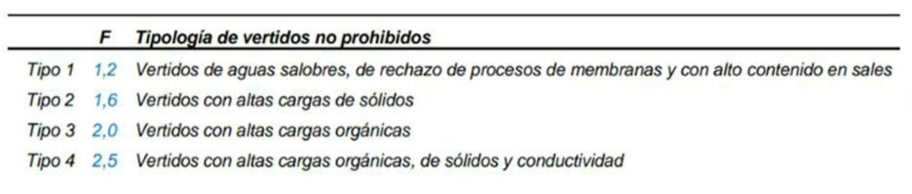

570

Área de Gobierno de Coordinación Territorial, Aguas, Carnaval y Fiestas

Unidad Técnica de Aguas

Expte.: Ordenanza CIA

Trámite: JGL Propuesta Acuerdo

**INDUSTRIALES**

**2025**

**2026**

**2027**

**2028**

**2029**

CUOTA DE SERVICIO: En función del caudal permanente del contador instalado

Q3 (m³/h)

Calibre (mm)

q

Cuota ꢀ€ꢁ

q

Cuota ꢀ€ꢁ

q

Cuota ꢀ€ꢁ

q

Cuota ꢀ€ꢁ

q

Cuota ꢀ€ꢁ

15,00

2

4

6

1

1

2

4

6

1

1

2

4

6

,5

15

6,00

6,00

6,00

6,00

6,00

6,00

6,00

6,00

6,00

6,00

15,00 6,00

24,00 6,00

37,80 6,00

60,00 6,00

96,00 6,00

150,00 6,00

240,00 6,00

378,00 6,00

600,00 6,00

960,00 6,00

15,00 6,00

24,00 6,00

37,80 6,00

60,00 6,00

96,00 6,00

150,00 6,00

240,00 6,00

378,00 6,00

600,00 6,00

960,00 6,00

15,00 6,00

24,00 6,00

37,80 6,00

60,00 6,00

96,00 6,00

150,00 6,00

240,00 6,00

378,00 6,00

600,00 6,00

960,00 6,00

15,00 6,00

24,00 6,00

37,80 6,00

60,00 6,00

96,00 6,00

150,00 6,00

240,00 6,00

378,00 6,00

600,00 6,00

960,00 6,00

20

24,00

,3

0

25

37,80

30

60,00

6

40

96,00

5

50

150,00

240,00

378,00

600,00

960,00

0

65

3

80

00

60

50

00

30

100

125

150

200

250

6,00 1500,00 6,00 1500,00 6,00 1500,00 6,00 1500,00 6,00 1500,00

6,00 2400,00 6,00 2400,00 6,00 2400,00 6,00 2400,00 6,00 2400,00

6,00 3780,00 6,00 3780,00 6,00 3780,00 6,00 3780,00 6,00 3780,00

CUOTA DE CONSUMO bimestral:

€/m³

€/m³

€/m³

€/m³

€/m³

Bloque 1

Bloque 2

0 - 1000 m³

> 1000 m³

0,7500

1,2000

0,7500

1,2000

0,7500

1,2000

0,7500

1,2000

0,7500

1,2000

La tarifa de depuración para los usuarios de tipo industrial viene determinada por la suma de la cuota

fija de servicio, proporcional al caudal permanente del contador instalado y de la cuota de consumo,

determinada a su vez por una estructura de bloques, fijados en función del consumo de agua, abastecida

por EMALSA, así como, por el agua de cualquier otro origen, vertida a la red de alcantarillado (i.e.

freáticas). En función de la calidad del vertido realizado y su carga contaminante, la parte variable de

la tarifa podrá estar afectada por el factor de contaminación establecido en la ordenanza de vertidos.

FACTOR DE CONTAMINACIÓN

El precio de cada bloque de la tarifa de depuración de todos los usuarios, excepto los domésticos y

asimilados a domésticos, se verá incrementado por el factor de contaminación F de acuerdo con la

siguiente fórmula:

SS

20

2 x DQO

700

1,3 x NTK

50

2,6 x PT

14

3 x Sal. Solub.

1500

+

+

+

+

3

F =

9

,9

Dónde:

SS = Sólidos en suspensión en mg/l

DQO = Demanda química de oxígeno en mg/l decantada dos horas

NTK = Nitrógeno total Kjeldahl en mg/l

PT = Fósforo total en mg/l

Sal. Solubl. = Sales solubles expresadas por su conductividad eléctrica en µS/cm

2

9

Código Seguro De Verificación

Firmado Por

qqVqSCVt27nVSuLvM33LNA==

Estado

Fecha y hora

Magdalena Inmaculada Medina Montenegro - Concejala de gobierno del Área de

Coordinación Territorial, Aguas, Carnaval y Fiestas

Firmado

06/11/2024 10:48:22

Sergio Martinez Lozano - Jefe de Unidad Técnica-SML

Firmado

Página

06/11/2024 09:57:34

35/41

Observaciones

Url De Verificación

Normativa

<https://www.laspalmasgc.es/es/online/sede-electronica/codigo-seguro-de-verificacion>

Este informe tiene carácter de copia electrónica auténtica con validez y eficacia administrativa de ORIGINAL (art. 27 Ley 39/2015).



571

Área de Gobierno de Coordinación Territorial, Aguas, Carnaval y Fiestas

Unidad Técnica de Aguas

Expte.: Ordenanza CIA

Trámite: JGL Propuesta Acuerdo

En función del CNAE de cada usuario considerado no asimilable a doméstico se establece un factor de

contaminación. Una vez que el usuario cuente con la arqueta de control de vertidos, podrá solicitar la

caracterización de su vertido para que le sea establecido el factor de contaminación que le corresponde

por aplicación de la fórmula reglamentaria. De igual forma, se podrán realizar caracterizaciones de

los vertidos a aquellos usuarios que puedan tener asignados factores de contaminación inferiores a los

reales.

3

0

Código Seguro De Verificación

Firmado Por

qqVqSCVt27nVSuLvM33LNA==

Estado

Fecha y hora

Magdalena Inmaculada Medina Montenegro - Concejala de gobierno del Área de

Coordinación Territorial, Aguas, Carnaval y Fiestas

Firmado

06/11/2024 10:48:22

Sergio Martinez Lozano - Jefe de Unidad Técnica-SML

Firmado

Página

06/11/2024 09:57:34

36/41

Observaciones

Url De Verificación

Normativa

<https://www.laspalmasgc.es/es/online/sede-electronica/codigo-seguro-de-verificacion>

Este informe tiene carácter de copia electrónica auténtica con validez y eficacia administrativa de ORIGINAL (art. 27 Ley 39/2015).

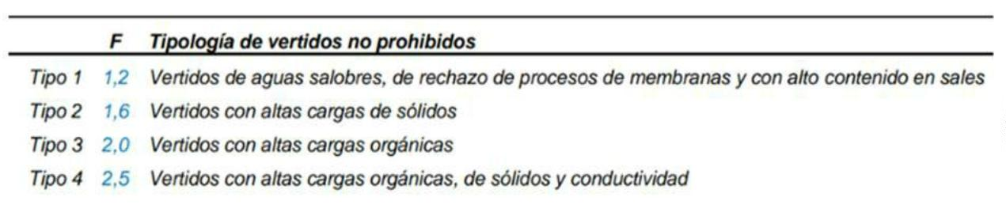

572

Área de Gobierno de Coordinación Territorial, Aguas, Carnaval y Fiestas

Unidad Técnica de Aguas

Expte.: Ordenanza CIA

Trámite: JGL Propuesta Acuerdo

**CENTROS OFICIALES**

**2025**

**2026**

**2027**

**2028**

**2029**

CUOTA DE SERVICIO: En función del caudal permanente del contador instalado

Q3 (m³/h)

Calibre (mm)

q

Cuota ꢀ€ꢁ

q

Cuota ꢀ€ꢁ

q

Cuota ꢀ€ꢁ

q

Cuota ꢀ€ꢁ

q

Cuota ꢀ€ꢁ

2

4

6

1

1

2

4

6

1

1

2

4

6

,5

15

1,85

1,85

1,85

1,85

1,85

1,85

1,85

1,85

1,85

1,85

1,85

1,85

4,63 1,85

7,40 1,85

4,63 1,85

7,40 1,85

4,63 1,85

7,40 1,85

4,63 1,85

7,40 1,85

4,63

20

7,40

11,66

,3

0

25

11,66 1,85

18,50 1,85

29,60 1,85

46,25 1,85

74,00 1,85

116,55 1,85

185,00 1,85

296,00 1,85

462,50 1,85

740,00 1,85

11,66 1,85

18,50 1,85

29,60 1,85

46,25 1,85

74,00 1,85

116,55 1,85

185,00 1,85

296,00 1,85

462,50 1,85

740,00 1,85

11,66 1,85

18,50 1,85

29,60 1,85

46,25 1,85

74,00 1,85

116,55 1,85

185,00 1,85

296,00 1,85

462,50 1,85

740,00 1,85

11,66 1,85

18,50 1,85

29,60 1,85

46,25 1,85

74,00 1,85

116,55 1,85

185,00 1,85

296,00 1,85

462,50 1,85

740,00 1,85

30

18,50

6

40

29,60

5

50

46,25

0

65

74,00

3

80

116,55

185,00

296,00

462,50

740,00

00

60

50

00

30

100

125

150

200

250

1,85 1165,50 1,85 1165,50 1,85 1165,50 1,85 1165,50 1,85 1165,50

CUOTA DE CONSUMO bimestral:

€/m³

€/m³

€/m³

€/m³

€/m³

Bloque 1

Bloque 2

0 - 1000 m³

> 1000 m³

0,7500

1,3000

0,7500

1,3000

0,7500

1,3000

0,7500

1,3000

0,7500

1,3000

La tarifa de depuración para los centros oficiales viene determinada por la suma de la cuota fija de

servicio, proporcional al caudal permanente del contador instalado y de la cuota de consumo,

determinada a su vez por una estructura de bloques, fijados en función del consumo de agua abastecida

por EMALSA, así como, por el agua de cualquier otro origen, vertida a la red de alcantarillado (i.e.

freáticas). En función de la calidad del vertido realizado y su carga contaminante, la parte variable de

la tarifa podrá estar afectada por el factor de contaminación establecido en la ordenanza de vertidos.

3

1

Código Seguro De Verificación

Firmado Por

qqVqSCVt27nVSuLvM33LNA==

Estado

Fecha y hora

Magdalena Inmaculada Medina Montenegro - Concejala de gobierno del Área de

Coordinación Territorial, Aguas, Carnaval y Fiestas

Firmado

06/11/2024 10:48:22

Sergio Martinez Lozano - Jefe de Unidad Técnica-SML

Firmado

Página

06/11/2024 09:57:34

37/41

Observaciones

Url De Verificación

Normativa

<https://www.laspalmasgc.es/es/online/sede-electronica/codigo-seguro-de-verificacion>

Este informe tiene carácter de copia electrónica auténtica con validez y eficacia administrativa de ORIGINAL (art. 27 Ley 39/2015).



573

Área de Gobierno de Coordinación Territorial, Aguas, Carnaval y Fiestas

Unidad Técnica de Aguas

Expte.: Ordenanza CIA

Trámite: JGL Propuesta Acuerdo

**OBRAS**

**2025**

**2026**

**2027**

**2028**

**2029**

CUOTA DE SERVICIO: En función del caudal permanente del contador instalado

Q3 (m³/h)

Calibre (mm)

q

Cuota ꢀ€ꢁ

q

Cuota ꢀ€ꢁ

q

Cuota ꢀ€ꢁ

q

Cuota ꢀ€ꢁ

q

Cuota ꢀ€ꢁ

2

4

6

1

1

2

4

6

1

1

2

4

6

,5

15

1,85

1,85

1,85

1,85

1,85

1,85

1,85

1,85

1,85

1,85

1,85

1,85

4,63 1,85

7,40 1,85

4,63 1,85

7,40 1,85

4,63 1,85

7,40 1,85

4,63 1,85

7,40 1,85

4,63

20

7,40

11,66

,3

0

25

11,66 1,85

18,50 1,85

29,60 1,85

46,25 1,85

74,00 1,85

116,55 1,85

185,00 1,85

296,00 1,85

462,50 1,85

740,00 1,85

11,66 1,85

18,50 1,85

29,60 1,85

46,25 1,85

74,00 1,85

116,55 1,85

185,00 1,85

296,00 1,85

462,50 1,85

740,00 1,85

11,66 1,85

18,50 1,85

29,60 1,85

46,25 1,85

74,00 1,85

116,55 1,85

185,00 1,85

296,00 1,85

462,50 1,85

740,00 1,85

11,66 1,85

18,50 1,85

29,60 1,85

46,25 1,85

74,00 1,85

116,55 1,85

185,00 1,85

296,00 1,85

462,50 1,85

740,00 1,85

30

18,50

6

40

29,60

5

50

46,25

0

65

74,00

3

80

116,55

185,00

296,00

462,50

740,00

00

60

50

00

30

100

125

150

200

250

1,85 1165,50 1,85 1165,50 1,85 1165,50 1,85 1165,50 1,85 1165,50

CUOTA DE CONSUMO bimestral:

€/m³

€/m³

€/m³

€/m³

€/m³

Bloque único

0,8470

0,8470

0,8470

0,8470

0,8470

La tarifa de depuración en obras viene determinada por la suma de la cuota fija de servicio,

proporcional al caudal permanente del contador instalado y una cuota de consumo de 0,8470 € por m3

de agua abastecida por EMALSA, así como, por el agua de cualquier otro origen, vertida a la red de

alcantarillado (i.e. freáticas, etc.). En función de la calidad del vertido realizado y su carga

contaminante, la parte variable de la tarifa podrá estar afectada por el factor de contaminación

establecido en la ordenanza de vertidos.

3

2

Código Seguro De Verificación

Firmado Por

qqVqSCVt27nVSuLvM33LNA==

Estado

Fecha y hora

Magdalena Inmaculada Medina Montenegro - Concejala de gobierno del Área de

Coordinación Territorial, Aguas, Carnaval y Fiestas

Firmado

06/11/2024 10:48:22

Sergio Martinez Lozano - Jefe de Unidad Técnica-SML

Firmado

Página

06/11/2024 09:57:34

38/41

Observaciones

Url De Verificación

Normativa

<https://www.laspalmasgc.es/es/online/sede-electronica/codigo-seguro-de-verificacion>

Este informe tiene carácter de copia electrónica auténtica con validez y eficacia administrativa de ORIGINAL (art. 27 Ley 39/2015).



574

Área de Gobierno de Coordinación Territorial, Aguas, Carnaval y Fiestas

Unidad Técnica de Aguas

Expte.: Ordenanza CIA

Trámite: JGL Propuesta Acuerdo

TARIFA IV. CUOTA DE SOSTENIBILIDAD

A partir del 1 de enero del 2029 (incluido), se establecerá una tarifa denominada como cuota de

sostenibilidad de 0,1115 € por m3 facturado de agua potable o en su defecto de agua vertida al

alcantarillado. Esta se aplicará a todos los tipos de usuarios y el importe recaudado a través de ella,

servirá para financiar parcialmente la mejora y renovación de las infraestructuras contempladas en el

Plan Estratégico del ciclo integral del agua de Las Palmas de Gran Canaria.

Las tarifas que aparecen en la presente ordenanza no incluyen los posibles impuestos aplicables.

3

3

Código Seguro De Verificación

Firmado Por

qqVqSCVt27nVSuLvM33LNA==

Estado

Fecha y hora

Magdalena Inmaculada Medina Montenegro - Concejala de gobierno del Área de

Coordinación Territorial, Aguas, Carnaval y Fiestas

Firmado

06/11/2024 10:48:22

Sergio Martinez Lozano - Jefe de Unidad Técnica-SML

Firmado

Página

06/11/2024 09:57:34

39/41

Observaciones

Url De Verificación

Normativa

<https://www.laspalmasgc.es/es/online/sede-electronica/codigo-seguro-de-verificacion>

Este informe tiene carácter de copia electrónica auténtica con validez y eficacia administrativa de ORIGINAL (art. 27 Ley 39/2015).



575

Área de Gobierno de Coordinación Territorial, Aguas, Carnaval y Fiestas

Unidad Técnica de Aguas

Expte.: Ordenanza CIA

Trámite: JGL Propuesta Acuerdo

Anexo II a la Ordenanza reguladora de las prestaciones patrimoniales públicas no

tributarias del servicio del ciclo integral del agua en el municipio de Las Palmas de Gran

Canaria:

Se detallan los precios sin impuestos establecidos por cada prestación de servicio y anexa en función

de su naturaleza:

**TARIFAS DE SERVICIOS**

**Mantenimiento Aparatos de Medida**

(Importe Bimestral)

**TARIFAS ANEXAS**

€

**Cuota reposición servicio**

26,81

**Cuota reposición acometida**

**Aforo contadores hasta 50 mm.**

**Aforo contadores más de 50 mm.**

122,54

42,56

77,74

**Calibre**

**(mm.)**

**Mecánicos**

€

**Telelectura**

€

7

a 15

1,11

2,22

2

2

3

4

5

6

8

0

5

0

0

0

5

0

1,79

3,59

2,67

5,34

€**/m2**

3,77

7,54

**Dchos. de empate (s/m2 construidos)**

0,54

5,43

10,86

18,84

23,03

28,58

35,62

**Estos precios no llevan incluido el IGIC**

9,42

11,51

14,29

17,81

1

00

**Estos precios no llevan incluido el IGIC**

**DERECHOS DE ALTA, CAMBIOS DE TITULARIDAD/SUBROGACIÓN Y COLOCACIÓN DE CONTADORES**

**Importe**

**Gastos**

**Fianza**

**Gastos**

**Gastos**

**IMPORTE**

**Calibre**

**mm.**

**Contador**

**Verificación**

**Suministro**

**Colocación / Desplazamiento**

**Cambio Titularidad**

**TOTAL (Contador Mecánico)**

€

€

€

€

€

1

2

2

3

4

5

6

8

5

0

5

0

0

0

5

0

47,33

1,87

2,42

3,50

4,71

7,04

14,31

16,57

18,72

21,38

47,14

27,93

27,93

27,93

27,93

27,93

27,93

27,93

27,93

27,93

27,93

124,26

63,86

377,10

27,93

471,31

103,87

145,39

225,33

501,11

621,51

762,24

948,54

707,07

27,93

842,37

1.272,71

2.922,54

4.242,36

5.656,50

7.070,63

9.898,87

27,93

1.450,74

3.205,46

4.808,32

6.444,58

8.001,59

11.018,79

50,54

50,54

150,00

150,00

150,00

1

00

**Estospreciosno llevan incluido el IGIC**

**DERECHOS DE ALTA, CAMBIOS DE TITULARIDAD/SUBROGACIÓN Y COLOCACIÓN DE CONTADORES**

**Importe**

**Gastos**

**Fianza**

**Gastos**

**Gastos**

**IMPORTE**

**Calibre**

**mm.**

**Contador Telelectura**

**Verificación**

**Suministro**

**Colocación / Desplazamiento**

**Cambio Titularidad**

**TOTAL (Contador Telelectura)**

€

€

€

€

€

1

2

2

3

4

5

6

8

5

0

5

0

0

0

5

0

94,65

1,87

2,42

3,50

4,71

7,04

14,31

16,57

18,72

21,38

47,14

27,93

27,93

27,93

27,93

50,54

50,54

150,00

150,00

150,00

27,93

27,93

27,93

27,93

27,93

27,93

27,93

27,93

27,93

171,59

127,72

207,75

290,78

450,66

1.002,22

1.243,02

1.524,48

1.897,08

377,10

535,17

707,07

946,25

1.272,71

2.922,54

4.242,36

5.656,50

7.070,63

9.898,87

1.596,13

3.430,79

5.309,43

7.066,09

8.763,83

11.967,33

1

00

**Estos precios no llevan incluido el IGIC**

3

4

Código Seguro De Verificación

Firmado Por

qqVqSCVt27nVSuLvM33LNA==

Estado

Fecha y hora

Magdalena Inmaculada Medina Montenegro - Concejala de gobierno del Área de

Coordinación Territorial, Aguas, Carnaval y Fiestas

Firmado

06/11/2024 10:48:22

Sergio Martinez Lozano - Jefe de Unidad Técnica-SML

Firmado

Página

06/11/2024 09:57:34

40/41

Observaciones

Url De Verificación

Normativa

<https://www.laspalmasgc.es/es/online/sede-electronica/codigo-seguro-de-verificacion>

Este informe tiene carácter de copia electrónica auténtica con validez y eficacia administrativa de ORIGINAL (art. 27 Ley 39/2015).

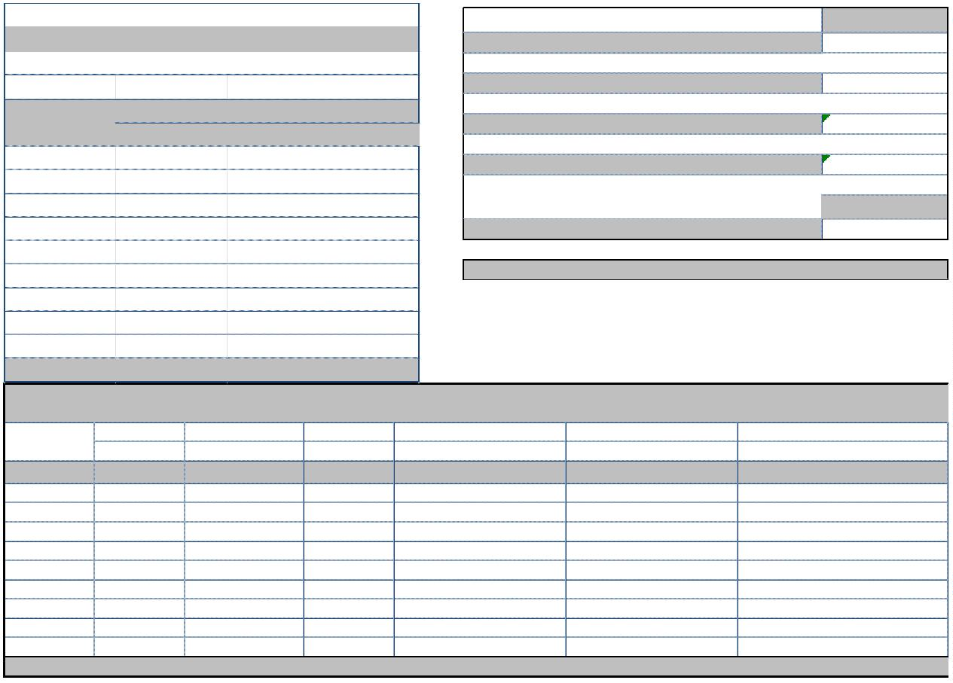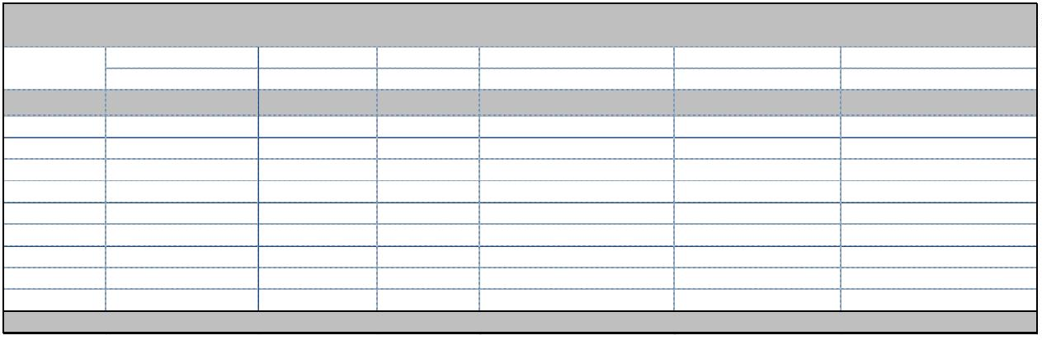

576

Área de Gobierno de Coordinación Territorial, Aguas, Carnaval y Fiestas

Unidad Técnica de Aguas

Las Palmas de Gran Canaria, a fecha de la firma electrónica.

EL JEFE DE LA UNIDAD TÉCNICA DE

AGUAS

(Resolución Nº 8135/2018, de 3 de marzo)

LA CONCEJALA DE GOBIERNO DEL ÁREA DE COORDINACIÓN

TERRITORIAL, AGUAS, CARNAVAL Y FIESTAS

(Decreto núm. 26777/2023, de 26 de junio)

Sergio Martínez Lozano

Magdalena Inmaculada Medina Montenegro

DON FRANCISCO HERNÁNDEZ SPINOLA, CONCEJAL-SECRETARIO DE LA JUNTA DE

GOBIERNO DE LA CIUDAD DE LAS PALMAS DE GRAN CANARIA,

CERTIFICA: Que la precedente propuesta de acuerdo ha sido aprobada en sus propios términos por la

Junta de Gobierno de la ciudad, en sesión de fecha

de de 2024.

Certificación que se expide con la reserva el artículo 206 del RD 2568/1986, de 28 de noviembre, por el que

se aprueba el Reglamento de Organización, Funcionamiento y Régimen Jurídico de las Entidades Locales, a

de de 2024.

VºBº

LA ALCALDESA,

Carolina Darias San Sebastián

C/ Farmacéutico Francisco Arencibia Cabrera, n.º 30

35015; Las Palmas de Gran Canaria

Teléfono: 928 44 87 09/08

www.laspalmasgc.es

Código Seguro De Verificación

qqVqSCVt27nVSuLvM33LNA==

Estado

Fecha y hora

Firmado Por

Magdalena Inmaculada Medina Montenegro - Concejala de gobierno del Área de

Coordinación Territorial, Aguas, Carnaval y Fiestas

Firmado

06/11/2024 10:48:22

Sergio Martinez Lozano - Jefe de Unidad Técnica-SML

Firmado

Página

06/11/2024 09:57:34

41/41

Observaciones

Url De Verificación

Normativa

<https://www.laspalmasgc.es/es/online/sede-electronica/codigo-seguro-de-verificacion>

Este informe tiene carácter de copia electrónica auténtica con validez y eficacia administrativa de ORIGINAL (art. 27 Ley 39/2015).

